**Мазмұны**

|  |  |  |
| --- | --- | --- |
| **Кіріспе** | | |
| **1** | **Пәндік саланы талдау** | **3** |
| **1.1** | **Интернет желісіне және интернет-технологияларға қысқаша шолу** | **3** |
| **1.1.1** | **Интернеттің пайда болу тарихы** | **3** |
| **1.1.2** | **World Wide Web (WWW немесе W3, Бүкіләлемдік тор)** | **5** |
| **1.2** | **Корпоративтік жобаларға арналған электрондық коммерция және бизнесті электрондық жүргізу жүйелері** | **11** |
| **1.2.1** | **Корпоративтік web-сайттар (Web-өкілдіктер)** | **14** |
| **6** |  |  |
| **7** |  |  |
| **8** |  |  |
| **9** |  |  |
| **10** |  |  |
| **11** |  |  |
| **12** |  |  |

**Кіріспе**

Соңғы онжылдықта бүкіл әлемде барлық ақпараттық технологиялар, соның ішінде ғаламдық Интернет (Internet) арқылы ақпарат беру технологиялары қарқынды дамып келеді. Қазақстанда интернет-технологиялардың қарқынды таралу құбылысы (әсіресе, экономикада) соңғы бірнеше жылда ғана байқала бастады.

Қазіргі уақытта Интернет-адамзат тарихындағы ең қарқынды дамып келе жатқан ақпарат алмасу ортасы. Ұялы телефондар мен құрылғылардан ("мобильді Интернет" деп аталатын), теледидар қабылдағыштан Интернетке қол жеткізудің заманауи мүмкіндіктері, сондай-ақ басқа құрылғылар желісі арқылы ақпарат алмасу пайдаланушылар шеңберін кеңейтеді.

Алайда, байланыс функцияларымен қатар, жақында Қазақстанда онлайн бизнес мәселелерін шешуге де көбірек көңіл аудара бастады. Бүгінгі таңда көптеген компаниялардың сайттары, компания туралы ақпарат беретін "визиткалар" ғана емес, бизнес тиімділігін едәуір арттыратын толыққанды бизнес құралдары болып тұр.

Сондықтан, көптеген фирмалар белгілі бір дәрежеде өз бизнестерін желіге ауыстырады. Мысалы, Ұлттық банктің деректері бойынша 2020 жылдың қаңтар – қыркүйек айларында қазақстандықтар жалпы сомасы 23 триллион теңгеге 2 миллиардқа жуық қолма-қол ақшасыз операция жасады. Бұл өткен жылдың сәйкес кезеңіндегі көлемнен 2,6 есе артық.

Осылайша, Интернетті пайдалану тек өзекті ғана емес, сонымен қатар қазіргі жағдайдағы компаниялар үшін де қажет екенін көреміз. Алайда, электрондық коммерцияны жүзеге асыруға арналған әрбір web-ресурс Интернеттің жаһандық желісін пайдалана отырып, сауданы тиімді жүргізуге мүмкіндік бермейді. Бұған экономикалық факторлар да әсер етеді (қазіргі уақытта нақты және виртуалды нарықтардың жағдайы, компанияның жарнамалық саясаты және т.б.), сонымен қатар жобаны дайын веб-ресурс түрінде нақты бағдарламалық қамтамасыз ету. Осы факторларды ескере отырып, сіз электронды сауда саласында жақсы жетістіктерге қол жеткізе аласыз.

Нәтижесінде, бұл диссертацияның негізгі мақсаты Интернет арқылы сауданы тиімді жүзеге асыруға мүмкіндік беретін аяқталған веб-жобаны әзірлеу және физикалық іске асыру болып табылады.

Осы жұмыстың міндеттері:

. Пәндік аймаққа талдау жүргізу және "кәсіпорын - клиенттер" схемасы бойынша интернет-сауданы жүзеге асыратын web - қосымшаны құрудың негізгі белгілерін, функционалдық бөліктері мен кезеңдерін анықтау.

. Интернет-дүкенге қойылатын негізгі талаптарды қанағаттандыратын веб-қосымшаны жасау.

. Тауарлар, тапсырыстар және тапсырыс берушілер туралы ақпаратты сақтайтын физикалық мәліметтер базасын жасау және іске асыру.

. Негізгі веб-қосымшаның мәліметтер базасымен жұмыс істеу үшін қажетті көмекші веб-қосымшаны жасау.

**1. Пәндік саланы талдау**

* 1. **Интернет желісіне және интернет-технологияларға қысқаша шолу**

Интернет (ағылш. Internet, лат. inter-аралық және ағылшын. net-тор) мыңдаған желілерді, соның ішінде қарулы күштер мен үкіметтік ұйымдарды, білім беру мекемелерін, қайырымдылық ұйымдарын, өнеркәсіптік кәсіпорындар мен корпорациялардың барлық түрлеріне, сондай-ақ жеке тұлғаларға желіге кіруге мүмкіндік беретін, коммерциялық кәсіпорындарды (қызмет көрсету провайдерлерін) біріктіретін, дүниежүзілік компьютерлік желі. Интернетке қол жеткізу түрлерінің арасында, дәл осы уақыт режимінде желіні пайдалануға мүмкіндік беретін on-line, және желіге арналған тапсырма алдын-ала дайындалатын off-line қол жетімділік болып бөлінеді. Off-line қол жетімділік кезінде, деректер алдын-ала дайындалып, желі қосылған сәтте тек дайындалған деректерді беру немесе қабылдау жүзеге асырылады. Мұндай қол жетімділік байланыс арналарының сапасы мен жылдамдығына аз әрекет етеді, бірақ бұл байланыс түрі тек е-mail - электрондық поштасы секілді қызмет түрлерін пайдалануға ғана мүмкіндік береді.

Интернет арқылы байланысқан, көптеген компьютерлік желілерде сақталған ақпарат, үлкен электронды кітапхананы құрайды. Компьютерлік желілер арасында орналасқан көптеген мәліметтер, қажетті ақпаратты іздеуді және алуды қиындатады. Интернеттегі іздеуді жеңілдету үшін көптеген жетілдірілген құралдар дамыды. Олардың ішінде Archie, Gopher және WAIS, коммерциялық іздеу машиналарын (search engines, indexes), атап өту керек, олар кілт сөздер бойынша көптеген құжаттар арасындағы іздеу алгоритмін қолданатын бағдарламалар болып табылады. Пайдаланушы іздеу нәтижелерін тақырыптардың тізімі және өзектілік дәрежесі бойынша сұрыпталған кілт сөздері бар құжаттардың сипаттамасы ретінде алады. Telnet сияқты бағдарлама пайдаланушыларға бір компьютерден басқа желідегі басқа қашықтағы компьютермен қосылуға мүмкіндік береді. FTP (файлдарды жіберу протоколы) әртүрлі желілердің компьютерлері арасында ақпарат-ты жіберу үшін қолданылады.

* + 1. **Интернеттің пайда болу тарихы**

Интернет, 1969 жылы АҚШ Қорғаныс министрлігі, компьютерлік желілердің соғыс кезінде тірі қалуға мүмкіндік беретін әдістерді динамикалық қайта бағыттау арқылы, сынақтан өткізу мақсатында жүргізген, құпия зерттеу нәтижесінде пайда болды. Мұндай алғашқы желі, Калифорниядағы үш желіні, Юта штатындағы желімен, Интернет протоколы (Internet Protocol немесе қысқаша, IP) деп аталатын ережелер жиынтығымен байланыстырған ARPAnet желісі болды.

1972 жылы университеттер мен ғылыми-зерттеу ұйымдарына қол жетімділіктің ашылуымен, АҚШ Қорғаныс министрлігімен келісім-шарттары бар 50 университет пен ғылыми-зерттеу ұйымдарын біріктіретін, желіге көтерілді.

1973 жылы желі, Англия мен Норвегияда орналасқан желілерді біріктіре отырып, халықаралық деңгейге көтерілді. Он жылдан кейін Интернет протоколы, жергілікті және ғаламдық желілерді (TCP/IP) қолдайтын байланыс протоколдарының жиынтығы арқылы кеңейтілді. Көп ұзамай, National Science Foundation (NSF) 5 суперкомпьютерлік орталықты байланыстыру мақсатында NSFnet-ті ашты. TCP/IP протоколының енгізілуімен қатар, жаңа желі, көп ұзамай ARPANET-ті Интернеттің "backbone" (жотасы) ретінде ауыстырды.

Интернетті танымал ету мен дамытуға, сондай-ақ оны бизнес жүргізу ортасына айналдыруға қуатты серпінді, World Wide Web (Бүкіләлемдік тор, WWW) - гипермәтін жүйесі (hypertext), интернет желісі арқылы саяхатты жылдам әрі интуитивті етуге мүмкіндік берді.

Гипермәтін арқылы құжаттарды байланыстыру идеясын алғаш рет Тед Нельсон (Ted Nelson) 1960 жылдары ұсынған және алға тартқан, бірақ ол кездегі компьютерлік технологиялар деңгейі оны жүзеге асыруға мүмкіндік бермеді.

Бүгінгі таңдағы, WWW түсінігінің негіздерін, 1980-ші жылдары еуропалық элементар бөлшектер физикасы зертханасында (European Laboratary for Particle Physics, Еуропалық ядролық зерттеулер орталығы) гипермәтін жүйесін құру бойынша жұмыстар процесінде Тим Бернерс-Ли (Tim Berners-Lee) қалады.

Осы жұмыстардың нәтижесінде 1990 жылы ғылыми қауымдастыққа, интернеттегі сілтемелермен (hyperlinks) байланысты мәтіндік файлдарды көруге мүмкіндік беретін алғашқы мәтіндік шолғыш (browser) енгізілді. 1991-жылы бұл браузерге қол жетімділік көпшілікке берілді, бірақ оның ғылыми ортадан тыс таралуы баяу жүрді.

Интернеттің дамуындағы жаңа тарихи кезеңі АҚШ-тың суперкомпьютерлік қосымшаларының ұлттық орталығында (Supercomputing Applications National Center, NCSA) тәжірибеден өткен студент Марк Андресен (Marc Andreessen) әзірлеген, 1993 жылы Mosaic графикалық браузерінің бірінші Unix-нұсқасын шығарудан бастау алады.

1994 жылдан бастап, алдымен АҚШ - та, содан кейін бүкіл әлемде, Windows және Macintosh операциялық жүйелеріне арналған Mosaic шолғышының нұсқаларының шығуымен және көп ұзамай Netscape Navigator және Microsoft Internet Explorer шолғыштарының пайда болуы, WWW танымалдылығының жедел таралуына жол ашты, нәтижесінде Интернетте көз ілеспес жылдамдықта дами бастады.

1995 - да NSF Интернет үшін жауапкершілікті жеке секторға берді және осы уақыттан бастап Интернет біз білетін түрге енді.

Ең танымал Интернет қызметтері:

электрондық пошта (e-mail);

Браузер (Web-browser) арқылы, World Wide Web-те (WWW) мәтіндік және мультимедиялық ақпаратты іздеу және қарау;

электрондық коммерция (e-commerce);

online режиміндегі келіссөздер, чаттар (Whatsapp, Telegram);

конференциялар (discusion groups, Usenet), онда сіз хабарламалар қалдыра аласыз және оларға жауап бере аласыз;

Әлеуметтік желілер (Facebook, Instagram)

рөлдік ойындар және т.б.

* + 1. **World Wide Web (WWW немесе W3, Бүкіләлемдік тор)**

Ғаламдық таратылатын мәтіндік және мультимедиалық құжаттар мен файлдарды, сондай-ақ ақпаратты іздеу және алу, пайдаланушылар арасындағы интерактивті өзара іс-қимылды, жылдам және интуитивті түсінікті тәсілдермен жүзеге асырылатындай етіп бір-бірімен байланыстырып, басқа желілік қызметтерді біріктіру. Тим Бернерс-Ли бұл ұғымды одан да кеңірек анықтап: "World Wide Web - бұл ақпарат желісі арқылы қол жетімді әмбебап, адам білімінің көрінісі" – деп атады. Бұл арнайы форматталған құжаттардағы ақпаратты жеткізуге және өңдеуге мүмкіндік беретін графикалық интернет интерфейсі және үш негізгі компоненттен тұрады: Hypertext Markup Language (HTML), HyperText Transfer Protocol (HTTP), Universal Resource Locator (URL). Соңғы жылдары бұл қатарға HyperText Transfer Protocol Secure(HTTPS) - Интернетте HTML беттерін қауіпсіз алмасу үшін арналған хаттамада қосылды.

Гипермәтін (hypertext) - құжаттарды немесе дерекқорларды ұйымдастыру тәсілі, онда құжаттардың немесе ақпараттың тиісті фрагменттері бір-бірімен ассоциативті жол бойынша ілеседі, пайдаланушыға олар бойынша тиісті құжаттарға немесе ақпаратқа лезде өтуге мүмкіндік беретін сілтемелермен (links, hyperlinks) байланысады. Сілтемелер мәтіндік, графикалық, аудио немесе бейне форматта ұсынылуы мүмкін. (Hypertext Markup Language) қаріптерді, қабаттарды, графиктерді және басқа веб-құжаттарға сілтемелерді анықтайтын бағдарламалық файл белгілеу кодтарын (markup symbols) немесе тегтерді (tags) қамтиды. World Wide Web консорциумы ұсынған формат және бағдарламалық жасақтаманы жасаушылардың көпшілігі стандарт ретінде қабылдады. Интернеттегі сауданың дамуы және жаңа веб-талаптар HTML модификациясына және кеңейтілген HTML формасының пайда болуына әкелді ол - Extensible Hypertext Markup Language (XHTML немесе XML). HyperText Transfer Protocol-интернет арқылы веб-беттерді беру стандарттарының жиынтығын анықтайды. Universal Resource Locator - бұл Интернеттегі файлдың немесе ресурстың орналасқан жерін (мекенжайын) анықтауға арналған стандарт. Ресурс түрі қолданылатын протоколға байланысты болып келеді. Web жағдайында хаттама HTTP болып табылады, ресурс HTML парағы, графикалық файл, қашықтағы компьютерде орындалатын бағдарлама болуы мүмкін. Оның құрамында ресурсқа кіру үшін қажетті хаттаманың атауы, интернеттегі белгілі бір компьютерді анықтайтын домен атауы және сол компьютердегі файлдың орналасқан жерінің иерархиялық сипаттамасы бар.

Әдетте, URL мекен-жайы бойынша веб-сайт (Web site) орналасады. Веб-сайт-бұл World Wide Web файлдарының тығыз байланысты жиынтығы, оған home page деп аталатын бастапқы файл (бастапқы немесе Негізгі бет) кіреді. Негізінде, home page мекен-жайы нақты index.html файлын қамтиды, бірақ әдетте оны мекен-жай жолында көрсетілуі міндетті емес. Сайттың мекен-жайы ретінде home page мекен-жайы қолданылады. Нome page арқылы веб-сайттағы кез-келген басқа параққа кіруге болады. Браузерде пайдаланушы кез-келген сайттың home page-ін Интернетке кірген кездегі бастапқы бет ретінде конфигурациялай алады. Сайттар типі бойынша ондаған санаттарға және жүздеген ішкі санаттарға бөлінеді. Пайдаланушылар ең көп кіретін сайттар-іздеу машиналары, каталогтар және Веб-Дүкендер және әлеуметтік желілер.

Қазіргі уақытта ірі сайттар үшін порталдардың бір санатына біріктіру, содан кейін олардың түрлеріне жіктеу бар. Портал деп World Wide Web-ке кіру кезінде интернет-пайдаланушының тұрақты бастапқы сайты ретінде анықтайтын веб-сайтты атайды. Порталдар, жалпы мақсаттағы порталдардың (general portals) және мамандандырылған тақырыптық немесе тауашалы порталдардың (niche portals) екі ірі санатына бөлінеді.

Әлемдегі ең ірі жалпы мақсаттағы порталдардың қатарына Facebook, Google, Youtube, Amazon және Twitter жатады, олардың айлық аудиториясы бірнеше миллиардқа жетеді. Қазақстанда мұндай порталдар Kaspi.kz, Nur.kz, Egov.kz, Kundelik.kz, Zakon.kz, HH.kz айлық аудиториясы жүздеген мың келушілерді құрайды және миллион белгісіне жақындайды.

Қазіргі таңдағы ең ірі, элекрондық коммерция бағытындағы бірнеше сайтқа қысқаша талдау жүргізе кетсек, шығу тарихын, даму барысын талдап көрейік:



1. **Amazon.com** - Amazon (Amazon.com, Inc.) - бұл американдық компания, ол кірісі мен нарықтық капитализациясы бойынша электрондық коммерция және қоғамдық бұлтты есептеу платформалары нарықтарындағы әлемдегі ең ірі корпорациялардың бірі. Штаб-пәтері Сиэттлде орналасқан.

Джефф Безос 1994 жылы 5 шілдеде Амазонды интернеттегі кітап дүкені ретінде құрды, бірақ кейіннен видео, MP3, аудиокітаптарға (ағындық және жүктелетін), бағдарламалық жасақтама, видео ойындар, электроника, киім-кешек, жиһаз, тамақ, ойыншықтар мен зергерлік бұйымдармен әртараптандырды. Компания сонымен қатар Amazon Publishing басылымының иесі - Amazon Studios киностудиясы, Kindle электронды оқырмандары, Amazon Fire планшеттері, Fire TV және Echo ақылды колонкаларын қоса, тұтынушылық электроника шығарады және әлемдегі ең ірі болып табылатын IaaS және PaaS (Amazon Web Services) модельдеріндегі қызмет провайдері. Кейбір елдер үшін жеке бөлшек сауда орындарын ұйымдастырды, сонымен қатар кейбір өнімдерді басқа елдер үшін халықаралық жеткізілім ұсынады. Amazon Prime-да 100 миллионға жуық жазылушысы бар.

Корпоративтік аңыз бойынша, компанияның негізін қалаушы өзінің алғашқы жұмыс үстелін есіктерден құрастырған, осыған байланысты осы уақытқа дейін компанияның кеңселерінде үнемдеу қажеттілігін еске түсіру үшін кейбір үстелдер есіктерден жасалған.

Джефф Безос бастапқыда компанияны Абра Кадабраның құрметіне Cadabra деп атады, адвокатына қоңырау шалып оған осы атауды атын айтты, содан кейін адвокаты Cadaver (яғни мәйіт)-па деп, қайта сұрады, осыдан кейін Безос бұл атаудың тамыр жаймайтынын түсінді, өйткені Безос клиенттерге бағытталған бизнесті басқаруды ұстанғандықтан, ол компанияның клиенттердің қанағаттанушылығына талмай еңбек етеінін көрсету үшін атын «Relentless, Inc» деп өзгертуге шешім қабылдады. Бірақ сол кездегі компанияның техникалық директоры Шел Капхан-ға бұл атау қатты ұнай қоймады, сосын Безос компанияның атауын іздеуді одан әрі жалғастырды. 1994 жылы Интернет сайттардың саны шектеулі болды, оларды саны саусақпен санарлықтай ғана еді, және барлық сайттар, Интернет каталогында алфавит бойынша орналасты, ұзақ іздеуден кейін Безос екі себеп бойынша Амазонға тоқтады, біріншісі - Интернет каталогындағы іздеу кезінде бірінші болып Amazon.om шығатын еді, ал екінші, Безос, Амазон жер бетіндегі, бай флорасы мен фаунасы бар, ең үлкен және терең өзен және сәйкесінше, Amazon Inc Интернетте әртүрлі тауарлардың ең үлкен коллекциясын ұсынатын интернет желісіндегі алып корпорация болғысы келді.

Компанияның алғашқы орналастырылымы 1997 жылы 15 мамырда NASDAQ-та өтті.

2006 жылы Shopbop компаниясын сатып алды.

2010 жылы Quidsi (Diapers.com) компаниясын 545 миллион долларға сатып алды.

2011 жылы Amazon.com сайтында 30000 қызметкер болды.

2012 жылы корпорация тауарларды автоматты түрде жылжытуға арналған қойма роботтарын өндіруші Kiva Systems-ті (қазіргі Amazon Robotics) сатып алды. Уолл Стрит талдаушыларының пікірінше, қойма жұмысын автоматтандыруға арналған роботтарды енгізу Amazon-ға тапсырыс дайындау құнын 40% төмендетуге мүмкіндік береді.

2013 жылдың сәуірінен бастап Amazon Studios еншілес компаниясы, ағынды медиа нарығына кіріп, көркем телевизиялық фильмдер мен сериалдар шығаруды бастады.

2014 жылы 9 қазанда Манхэттенде (Нью-Йорк) өз тарихындағы алғашқы оффлайн дүкенді ашу жоспарын жарияланды. Сәл кейінірек тағы бір дүңгіршек туралы ақпарат пайда болды - бұл жолы Сан-Францискода болатын.

2016 жылдың соңында компанияда 180 мың қызметкер жұмыс істеді.

2017 жылы Whole Foods Market компаниясын 14 миллиард долларға сатып алды.

22 қаңтарда компания әлемдегі алғашқы автоматтандырылған Amazon Go супермаркетін ашты. Дүкенде кассир жоқ. Өнімді сатып алу үшін сізге тек қосымшаны жүктеп, QR кодын сканерлеу керек, оны турникеттерге бекітіп, қажет өнімдерді алып, дүкеннен шығу керек.

2018 жылдың шілдесінде Амазон таза кірісін 2018 жылдың II тоқсанында 13 есеге жуық арттырғаны белгілі болды, 2017 жылдың сәйкес кезеңімен салыстырғанда бұл көрсеткіш алғаш рет 2 миллиард доллардан асты. 2018 жылдың 4 қыркүйегінде компанияның капитализациясы 1 триллион доллардан асты, бұл Amazon-ды осы шекарадан асқан екінші компанияға айналдырды (Apple-ден кейін).

2019 жылы компания Amazon Donations атты тәуелсіз сатушыларға арналған қайырымдылық бағдарламасын іске қосты. Бағдарлама бойынша сатылмаған немесе қайтарылған тауарлар мұқтаж жандарға қайырымдылық ұйымдары арқылы беріледі.



1. **AliExpress** - бұл Қытайдан, сонымен қатар Ресейден, Еуропадан, Түркиядан және басқа елдерден тауар өндірушілердің тауарларын сатып алуға мүмкіндік беретін әлемдік виртуалды сауда алаңы. Сайттағы тауарлар бөлшек және ұсақ көтерме саудада сатылады. Платформа ҚХР-да жұмыс істемейді - сол жерде оны Таобао алмастырады.

Қазіргі уақытта AliExpress орыс, ағылшын, испан, голланд, француз, итальян, поляк, араб және португал тілдерінде қол жетімді (өнім туралы ақпарат автоматты түрде әр түрлі тілдерге аударылады). Бұл тілдерден тыс шет ел клиенттеріне сайттың ағылшын тіліндегі нұсқасы автоматты түрде қызмет көрсетіледі.

Сайт Alexa нұсқасына сәйкес әлемдегі ең көп қаралған веб-ресурстар тізімінде 32-ші орында тұр.

AliExpress 2010 жылы қытай тауарларын басқа елдерге сатуға арналған алаң ретінде жұмыс істей бастады. Алдымен бұл сайт B2B сату саласында жұмыс істеді. Содан кейін портал B2C, C2C, бұлтты есептеу және төлем қызметтерін қосу арқылы сауда алаңдарын кеңейтті.

Бастапқыда, AliExpress тауарларды тек қытайлық сатушылардан сатуға мамандандырылған. 2018 жылдың қараша айынан бастап AliExpress ассортиментінде Alibaba сатып алған Trendyol платформасындағы түрік брендтерінің өнімдері пайда болды. AliExpress ҚХР-дан тыс жерлерде оқшаулау және бизнесті дамытумен айналысады.

2019 жылы компания өзінің ең үлкен дүкенін Барселонадағы сауда орталықтарының бірінде ашты.



1. **eBay Inc.** (ибэ́й деп оқылады) - бұл интернет-аукциондар және интернет-дүкендер саласында қызмет көрсететін американдық компания. eBay.com және оның бірнеше елдердегі жергілікті нұсқалары eBay Enterprise-ге тиесілі болатын, бірақ eBay бұл бөлімді 2015 жылы Sterling Partners және Premiera Funds жеке капитал компанияларына сатты.

1995 жылы 4 қыркүйекте Калифорния штатындағы, Сан-Хосе қаласында бағдарламашы Пьер Омидьяр өзінің жеке веб-сайтының бір бөлігі ретінде AuctionWeb атты онлайн аукцион құрастырды.

AuctionWeb-те сатылған бірінші зат Омидьярдың ақаулы лазерлік көрсеткіші болды, ол 14,83 долларға сатылды. Сатып алушымен байланысқа шыққаннан кейін Пьер одан «лазер көрсеткішінің ақаулы екенін түсіндіңіз бе?» деп сұрағанда, сатып алушы: «Мен ақаулы лазерлік көрсеткіштердің коллекционерімін», - деп түсіндірді.

Бастапқыда AuctionWeb мүлдем тегін болды және сатушылар мен сатып алушыларды біртіндеп тарта бастады. 1995 жылдың аяғында сайтта мыңдаған аукциондар өткізілді.

1995 жылы Пьер Омидьяр аукцион қағидаттарын реттейтін және қазіргі уақытта қолданыста болатын eBay аукционының бастапқы мәндерін құрды:

* «Шын мәнінде барлық адамдар құрметке лайықты»
* «Барлығы өз үлесін қоса алады»
* «Адамдар өздерінің жақсы қасиеттерін ашық қарым-қатынас кезінде көрсете алады»

Компания қазіргі атауын 1997 жылдың қыркүйегінде алды. Омидияр бастапқыда өзінің консалтингтік компаниясымен қарым-қатынасты сақтау үшін, сайтты Echo Bay Technology Group деп атағысы келген. Алайда EchoBay.com домендік атауы Echo Bay Mines алтын өндіретін компанияға тиесілі болды және атау eBay.com болып қысқартылды. еBay-дің алғашқы акциялары 1998 жылдың 21 қыркүйегінде NASDAQ-та өтті.

Кейінгі жылдары eBay, C2C сауда платформасынан жеке және заңды тұлғалар қолданатын B2C платформасына айналды.

еBay-дің негізгі идеясы - сатушыларды тауарлардың барлық түрлерін сатуға арналған онлайн платформамен қамтамасыз ету. еBay өзі сатушы мен сатып алушы арасында сату шартын жасасу кезінде делдал ретінде ғана әрекет етеді. Тауарларға төлем және оларды жөнелту eBay қатысуынсыз жүзеге асырылады. Сатушылар платформаны пайдалану үшін ақы төлейді, әдетте лотинг ақысы мен сату бағасының пайызынан тұрады. Сатып алушыларға eBay-ді пайдалану тегін.

еBay-ға түсетін пайда осы платформаны пайдалану арқылы сатылған сатылымдардың көлеміне тікелей байланысты болғандықтан, онда либералды жағдайлар қарастырылған. Тиісінше, eBay филиалы тіркелген елдің заңдарын бұзбайтын және eBay қара тізіміне енбеген кез-келген тауарлар мен қызметтерді сатуға рұқсат етіледі.

Сайтта сатып алу бағасының 1% -ын виртуалды доллар түрінде қайтаратын eBay bucks адалдық жүйесі бар, ол 5 долларға жеткенде eBay автоматты түрде жарнамалық кодты жасайды, оны сіз төлем кезінде пайдалана аласыз.

Бизнес-модель тиімділігінің себептері:

* Ешқандай географиялық кедергілер жоқ - сатып алушылар мен сатушылар Интернетке кіру мүмкіндігі болса, әлемнің кез келген нүктесінен eBay аукциондарына қатыса алады. Бұл орналастырылған сатушылар санын және орналастырылған сатып алушылар санын көбейтеді.
* Тілдік кедергілер жоқ - аукциондық сауда-саттыққа қатысу әр түрлі тілдерде орындалуы мүмкін. Көптеген елдерде аукционның өзіндік, жергілікті филиалдары бар, мысалы Ұлыбритания, Германия, Нидерланды, Испания, Австралия т.б.
* Уақыт шеңбері жоқ - сіз eBay-да тауарларға өтінімдерді аптасына 7 күн, тәулік бойы орналастыра аласыз. Лоттар, өз кезегінде, 30 күнге дейін қойылуы мүмкін - бұл іздеу, қарау және сатып алу үшін жеткілікті кезең.
* Сатып алушылардың көп бөлігі - аукционға келушілерді салыстырмалы түрде арзан бағамен ұсынылатын әртүрлі тауарлардың үлкен ассортименті қызықтырады. Мұнда сіз сирек кездесетін, коллекциялық заттарды таба аласыз, оларды шын өмірде eBay-сыз дербес сатып алу, кейде мүмкін болмай жатады.
* Сатушылардың көптігі - листинг элементтерінің төмен құны, сатып алушылардың көптігі, eBay аукциондық қызметтерін пайдаланудың қарапайымдылығы сатушылар үшін қолайлы әрі тартымды. Сонымен қатар, әрбір қатысушы өзі жеке сатушы бола алады.
* Модельдің мультипликативті әсері - сатып алушылар санының өсуі сатушылар санының артуына әкеледі. Бұл eBay.com сайтының бүкіл әлемде дамуына кепілдік береді.
  1. **Корпоративтік жобаларға арналған электрондық коммерция және бизнесті электрондық жүргізу жүйелері**

Web-ресурстарды дамуы ерте ме, кеш пе олардың иелеріне жобаға салынған қаражатты қайтару және ресурсты қаржыландыру мәселесін қояды. Көп жағдайда бұл ресурстың айналасында құрылған электрондық бизнестің қандай-да бір түрімен байланысты; немесе белгілі бір веб-ресурсты пайдалану арқылы электрондық формаларға ауысатын бизнеспен байланысты.

Төменде, 1-кестеде электрондық коммерция және электрондық бизнесті жүргізу жүйелерінің түрлері келтірілген.

1-кесте. Электрондық коммерция және электрондық бизнесті жүргізу жүйелерінің түрлері

|  |  |  |  |
| --- | --- | --- | --- |
|  | Түрі | | Сипаттамасы |
| Корпоративтік жобаларға арналған электрондық коммерция және бизнесті электрондық жүргізу жүйелері | | | |
| Электрондық коммерция (sell-side) | Web-витриналар | | Шағын және орта бизнес жүйелеріне жақсы сәйкес келетін тапсырыстарды қабылдау мүмкіндігі бар, баға тізімдерін орналастырудың қарапайым жүйелері. Веб-дисплейлерде интерактивті басқару интерфейсі жоқ және олар компанияның іскери қосымшаларымен тікелей байланысты емес. Web-витринамен деректерді алмасуды файлдарды жіберу арқылы менеджерлер қолмен жүргізеді. |
|  | Интернет-дүкендер | | Тұтынушылармен өзара әрекеттесудің жеке бизнес-схемалары бар интернет-сауданы жүргізудің толық функционалды жүйелері. Интернет-дүкендерде қашықтан интерактивті басқаруға арналған арнайы бэк-офистері бар (әдетте веб-интерфейс немесе Java клиенті арқылы). Интернет-дүкендердің бэк-офистерін баптаудың икемділігі және жеке Web-дизайнды жылдам әзірлеу мүмкіндігі, Интернет-дүкенді орта және ірі бизнес компанияларына тауарлар мен қызметтердің кең спектрімен сауданы ұйымдастыру үшін пайдалануға мүмкіндік береді. |
|  | Сауда Интернет жүйелері | | Интернет арқылы сауда операцияларын жүргізудің күрделі және қуатты жүйелері, оларда компаниялардың off-line және on-line сауда процестері толық интеграцияланған. Бұған сыртқы интернет-дүкенді компаниядағы қосымшаларға - қойма есеп жүйелерімен, сауда және бухгалтерлік жүйелермен, ал ірі корпорациялар үшін ERP жүйелерімен біріктіру арқылы қол жеткізіледі. |
| ЭК (buy-side) | Интернет жабдықтау жүйелері | | Осы типтегі жүйелер (e-procurement, e-SCM - supply chain management) кәсіпорынның өндірістік процесін қамтамасыз ету үшін қажетті шикізатты, шығыс материалдары мен компоненттерді Интернет арқылы сатып алуға мүмкіндік береді. Ірі корпорациялар тұрақты жеткізушілермен және серіктестерімен тиімді өзара әрекеттесу жүйелерін ұйымдастыру үшін қолданылады. Олар корпорациялардың ERP жүйелеріне, тиісті SCM модуліне біріктірілген. |
| Электрондық бизнесті жүргізу | | Интранет | Компаниялардың корпоративтік желілерінің ішінде орналастырылған Интернет-жүйелер. Олар ең алдымен ішкі корпоративтік ақпаратты сақтауға және ұсынуға, сондай-ақ компанияның бөлімдері арасындағы байланысты ұйымдастыруға арналған интранет жүйесін дамыту корпоративтік электрондық пошта жүйелерімен, уақытты жоспарлау жүйелерімен және жұмыс процесі жүйелерімен біріктірілген. |
|  | | Экстранет | Компанияның бизнес-серіктестерімен өзара әрекеттесу үшін, ең алдымен маркетингтік, сауда және сервистік ақпаратпен тиімді алмасу үшін құрылған Интернет-жүйелер. |
|  | | е-CRM-жүйелер (Customer Relationship Management) | Сервистік типтегі корпоративті Интернет-жүйелер, олардың көмегімен компанияның клиенттермен байланыс жүйелері Интернетке шығарылады. Кез - келген CRM жүйесінің негізгі міндеті-маркетинг, сату және қызмет көрсетуді "клиентке бағытталған" түрде ұйымдастыру. CRM тұжырымдамасы ұзақ уақыт бойы жасалды, бірақ технологиялық тұрғыдан дәстүрлі коммуникацияларға - телефонға, хаттарға, жеке байланысқа сүйенді. Интернет жаңа коммуникациялық орта ретінде crm жүйелерін қолдану аясын кеңейтуге және оларға жаңа сапа әкелуге мүмкіндік берді. |
|  | | Корпоративтік порталдар | Маркетингтік және сауда коммуникацияларының бүкіл кешенін компанияның жеткізушілерімен, серіктестерімен және клиенттерімен біріктіретін Интернет-жүйелер. "Корпоративтік портал" атауы бағдарламалық қамтамасыз етудің қандай да бір түріне жатпайды ("Интранет" және "Экстранет" сөздері сияқты), ол компанияның сыртқы және ішкі ақпараттық және бизнес-коммуникацияларын ұйымдастыру тұжырымдамасын білдіреді. Корпоративтік портал Интранет және Экстранет тұжырымдамаларын біріктіреді. |
| Интернет-жобаларға арналған контент жобалары және электрондық коммерция жүйелері | | | |
| Электрондық коммерция | | Сауда қатарлары | Интернет-дүкендер мен Интернет-дүкендердің көптеген каталогтарын бірыңғай каталогқа біріктіретін Интернет-жүйелер, бұл сатып алушыға әртүрлі жеткізушілердің бірнеше ұсыныстары арасында оны қызықтыратын өнімді таңдауды жеңілдетеді. |
|  | | Аукциондар | Виртуалды аукциондарды өткізуге арналған Интернет-жүйелер. Тікелей және кері аукциондар сатып алушылар да, сатушылар да тауардың бағасын сәйкесінше өзгерткен кезде ерекшеленеді. |

* + 1. **Корпоративтік web-сайттар (Web-өкілдіктер)**

Енді корпоративтік веб-сайттар мен корпоративтік порталдардың мақсаттары мен міндеттерін толығырақ қарастырайық.

еMarketer мамандарының талдауына сәйкес, Интернетті "игеру" процесінде кез-келген компания келесі төрт кезеңнен өтеді :

1) интернет желісіне қосылу (компания менеджментінің едәуір бөлігі интернетті белсенді пайдаланады);

2) web-сайт құру (Web-сайт - компанияның оң бейнесін жасау, сыртқы ортамен өзара әрекеттесу және тауарлар мен қызметтерді жоғарылату үшін маркетингтің интерактивті ақпараттық арнасы ретінде пайдаланылады);

3) электрондық байланыс арналарын пайдалана отырып, сатып алу мен сатуды жүзеге асыру (компаниялардың онлайн өкілдіктері мен электрондық сауда алаңдары тауарларды сатып алу / сату мәмілелерін жасау үшін және сатып алу мен сату процестерін ақпараттық қолдау үшін пайдаланылады);

4) интернетті компанияның ішкі басқару жүйелерімен біріктіру үшін пайдалану (компанияның ішкі ақпараттық-есепке алу жүйесі Интернетпен біріктіріледі, сондықтан онлайн сатып алу / сату тапсырыстары туралы ақпарат автоматты түрде ішкі жүйеге жіберіледі).

Бірінші кезең - бұл Интернетті "пассивті" дамыту кезеңі, оны компания өтуі керек және онсыз екіншісіне өту мүмкін емес. Бұл кезеңде компанияның менеджерлері мен қызметкерлері электрондық поштаны игереді, желіні ақпарат көзі ретінде пайдаланады, әртүрлі веб-сайттарда ұсынылатын қызметтерді сынап көреді. Соңында, интернет арқылы сатып алуды жүзеге асырады, игереді. Осы кезеңнен өту кезінде, веб-сайтты бизнес үшін қалай пайдалануға болатындығы туралы алғашқы түсінік қалыптасады.

Екінші кезеңде, яғни желі мүмкіндіктерін пайдаланудың белсенді нысанына көшу және компанияның Web-сайтын (Web-өкілдікті) құру кезеңінде компанияның Web-ке өту кезеңі дамиды. Бұл кезеңдегі веб-сайт, бизнесті жүргізудің электронды формаларына көшудің құралы болып табылады. Корпоративтік Web-сайттың артықшылықтары, компания басшылығы (негізгі басшылық!) ойластырылған интернет-стратегия, Web-те даму тұжырымдамасы және компанияның Web - сайты не үшін құрылады және ол қандай мақсаттарға қол жеткізуге арналған деген сұраққа нақты жауап беріледі.

Көбінесе веб-сайт жасалып, желіге қойылған кезде күтпеген жағдайлар туындайды, содан кейін оны одан әрі әрлеу және дамыту әзірлеушілер үшін қызықты болмай қалуы мүмкін. Интернет-стратегияның дұрыс ойластырылмауына байланысты, сайтқа қойылған веб-ресурстар толық пайда әкеле алмайды, олар компания мен оның қызметі туралы максималды ақпарат бергенімен, ешқандай нәтиже бермейді, әсіресе пайда әкелмейді. Сайтты толықтыруға қаражат жұмсау жалғастырылады және сайт иесі ешқандай қайтарым ала алмайды, сонымен қатар бұл құралды болашақта қалай қолдануға болатындығы туралы нақты түсінік қалыптаспайды және сайттың болашағы бұлыңғыр болады.

Көп жағдайда коммерциялық кәсіпорынның инвестициялық бастамалары бизнесті дамытуға бағытталған. Сіздің веб-өкілдігіңізді қалай құруға болады және ол "ақша жеп" қана қоймай, пайда әкелетіндей қалай жасауға болады?

Осы ұстанымдардан біз компанияның веб-өкілдігін құру мақсаттарын тұжырымдауға тырысамыз.

Жалпы, WEB-сайт шешетін міндеттерді екі топқа бөлуге болады: "жарнамалық-маркетингтік сипаттағы" және "коммерциялық" сипаттағы міндеттер. Осыған сәйкес, web-сайтты дамытудың екі бағыты ерекшеленеді :

1) PR-бағыт (Public Relations): компанияның пайдасымен тікелей байланысы жоқ, сайтты дамытудың ақпараттық бағыты (PR-бағыт шеңберінде Web-сайт іске асыратын функциялар: аудиторияға компанияның оң бейнесін жасайтындай әсер ету).

2) Өз өнімін интернет арқылы жылжытуға және сатуға, содан кейін - жеткізуге және жабдықтауға бағытталған "коммерциялық" бағыт.

Интернет - бұл ең алдымен ақпараттық орта және Веб-сайт арқылы жүзеге асырылатын алғашқы функциялардың бірі - маркетингтік, жарнамалық және PR-сипаттағы ақпарат беру. Жоғары сапалы веб-ресурс компанияға баспа жарнамалық материалдарының санын азайту, маркетинг және PR қызметкерлерінің уақытын үнемдеу арқылы шығындарды азайтуға мүмкіндік береді. Компания туралы қосымша ақпарат көзі пайда болады. Компанияның қызметі - компанияның оң имиджін қалыптастыру үшін әртүрлі мақсатты топтарға әсер етумен байланысты. PR қызметі жеке мақсатты топтарға да, жалпы қоғамға да бағытталуы мүмкін.

PR-бағытқа қатысты Web-сайт бөлімдерінің мазмұны келесі ақпараттық блоктардан тұруы мүмкін:

1) баспасөзге арналған ақпарат;

2) компания туралы жалпы ақпарат;

3) өнім туралы ақпарат (каталог).

PR-дағы өте маңызды буын - баспасөз. Сондықтан баспасөзге арналған ақпараттық бөлімдер құру (мысалы, "баспасөз орталығы"), сайтты дамытудың маңызды құрамдас бөлігі болып табылады. Сайтта орналастырылған баспасөз ақпараты, әдетте, дайын тақырыптық мәтіндерді(Пресс-релиздер, жаңалықтар, сұхбаттар, қызметкерлердің мақалалары), журналистер тақырыптық жаңалықтар дайындауда қолдана алатын дайын материалдар болып табылады.

Компания туралы ақпарат-бұл компания өзі туралы аудиторияға айтатын заты. Бұл көбінесе компанияның ашық сайсаты, оның "ашықтығы", қоғаммен жұмыс істеуге дайындығы, оның "көзқарасы".

Компанияның өзі туралы беретін ақпараттарын әр түрлі тұрғыдан қарастыруға болады:

1) Сайт аудиториясының мақсатты топтары тұрғысынан.

Компания үшін келесі мақсаттағы топтар принципті болып табылады:

* инвесторлар мен акционерлер.

* клиенттер (жеке тұлғалар, ұйымдар).

Инвесторлар үшін қаржылық сипаттағы ең қызықты ақпарат: баланс, кірістер мен шығындар туралы есеп, компанияның қор биржаларындағы ағымдағы жағдайы, сондай-ақ жарғылық ақпарат.

Серіктестікке бағытталған клиенттерді компанияның стратегиялық жоспарлары туралы ақпарат қызықтырады-компания қай бағытта дамуды жоспарлайды, осы компаниямен қандай серіктестік бағдарламалар мен бірлескен бизнес түрі мүмкін болады. Сатып алушылар үшін компания өнімдеріне тікелей қатысты ақпарат қызықты: өнім каталогы, жеткізу шарттары және төлемдер.

* БАҚ өкілдері (аймақтық және федералды).

* Қалған аудиторияны келесі топтарға бөлуге болады:

а) компания жұмыс істейтін жергілікті қоғам - жергілікті халық;

б) мемлекеттік органдар және жергілікті билік құрылымдары;

в) кәсіби қоғамдастық;

г) басқа да мүдделі тұлғалар.

Бұл топтар үшін компанияның аймақтық, коммерциялық құрылым ретінде нені білдіретіні туралы ақпарат қызықты; ол сол салада, аймақта қандай орын алады. Компания қолдайтын және дамытатын әлеуметтік бағдарламалар: мысалы, спорттық командаларды, қалалық іс-шараларды қаржыландыру. Егер сайт PR бағытына бағытталған болса, онда компания осы аспектілерге назар аударуы керек.

2) Ақпаратты іздеудің ыңғайлылығы тұрғысынан:

Сайттың бірінші бетіндегі компания туралы қысқаша ақпарат; қажетті ақпаратты оңай табуға мүмкіндік беретін ыңғайлы навигация; бірінші беттің шамадан тыс ақырын жүктелуі; мәтіндердің сауаттылығы - бұл келушіге деген қамқорлықты көрсетеді және бұл элементтер сайтқа келушіде компания туралы алғашқы әсерді қалыптастырады, ол кейіннен компанияның имиджіне таралады.

Web-сайтты дамытудың "коммерциялық" бағытының орталық элементі тауарлар мен қызметтер каталогы, сондай-ақ онымен байланысты бөлімдер мен сайттың интерактивті функциялары болып табылады. Сайтты дамытудың бұл бағыты клиенттермен өзара әрекеттесуге бағытталған: компания клиенттерге не ұсынады, олармен қалай жұмыс істейді.

Каталог PR бөлігінде болуыда мүмкін. Бірақ сайттың PR бөлігіндегі каталог-бұл ақпараттық бөлім.

Сайттың "коммерциялық" бөлігінде каталог, жеткізу шарттары мен есеп айырысу нысандары келтірілген, "тапсырыс беру" мүмкіндігі ұйымдастырылған, яғни клиентпен интерактивті өзара іс-қимыл жүзеге асырылған беттермен біріктірілуі тиіс.

Сонымен қатар, "коммерциялық" бөлімде каталог әлдеқайда толық және егжей-тегжейлі болуы керек. Клиент егжей-тегжейлі маңызды ақпаратты: өнімнің атауын ғана емес, сонымен қатар оның сапалық көрсеткіштері, қаптамасы, минималды партиясы және т.б. яғни клиент таңдап және соңында тапсырыс беру үшін, өнім туралы барлық ақпаратты ала алуы керек. Сонымен қатар, маркетинг мақсатында каталогқа жарнамалық ақпаратты қосқан жөн: сапа сертификаттары, марапаттар. Өз өнімдерін насихаттайтын сайт құруды мақсат еткен компания каталогтың "коммерциялық" бөлімдерін мүмкіндігінше толық болуын ойлауы керек. Сонымен қатар, ол пайдаланушының ыңғайлылық факторларын, ақпаратты шарлау қаншалықты оңай екендігінде ескеруі керек.

Тапсырыстарды қабылдаудың онлайн әдістерін барлық компаниялар жүзеге асыра алмайды, бірақ егер компания әлі де веб-сайтты коммерциялық қызметке бағыттауды жоспарлап отырса, онда сайтта сату бөлімінің қызметкерлерімен қалай байланысуға болатындығы туралы толық ақпарат болуы керек, ең алдымен электрондық поштаны және клиенттермен өзара әрекеттесу шарттары туралы толық ақпарат. Сонымен қатар, электрондық пошта арқылы келіп түсетін сұрауларға жауап берудің автоматтандырылған ұйымдастырушылық құрылымы да өте маңызды. Хаттарға жауап бермей немесе жауап беру уақытын ұзарту арқылы, компания белсенді тапсырысты немесе белснді клиентті жоғалтып қана қоймай, теріс имидж құруы мүмкін.

Сайтты дамытудың "коммерциялық" бағыты үшін, компания қажеттілікті түсініп, веб-сайт арқылы өнімді жылжытуға және сатуға, сонымен қатар жеткізушілермен өзара әрекеттесуге дайын болған кезде, сату және жеткізу бөлімдерін екіге бөлу өте маңызды кезең болып табылады. Сайтты қолдана отырып, өз өнімдерін ұсына алады. Сайттың осы функцияларын жүзеге асыру үшін, компания өзінің қажеттіліктері туралы толық ақпаратты білуі керек.

PR және "коммерциялық" бағыттар компанияның сайтында бірдей дамыған кезде ол өзінің өте ыңғайлы екендігін көрсетуі мүмкін. Бірақ бұған көбінесе компания өзінің веб-өкілдігін дамытуға салатын қаражаттың шектеулі болуы кедергі келтіреді.

Бизнестің электронды формаларына көшу оңай процесс емес, ол ойластырылған интернет-стратегияны қажет етеді. Веб-өкілдікті құру және дамыту-бұл процестің элементтерінің бірі. Жалпы интернет-стратегия аясында веб-сайт құру мақсаттарын анықтау, компанияға тиімсіз инвестиция салудан аулақ болуға мүмкіндік береді.

Сайтты құру мақсаты жарияланған ақпараттың сапасы мен мөлшеріне қарай анықталады. Мақсатын анықтағаннан кейін ғана толыққанды іске қосу мәселелерін шешуге болады: сайттың құрылымын, дизайнын, навигация принциптерін әзірлеу.

* + 1. **Корпоративтік порталдар**

"Корпоративтік портал" ұғымының көптеген анықтамалары бар. Олардың негізгілеріне мыналар жатады(автордың аты бойынша немесе осы анықтаманы жасаған ұйымның атауы бойынша) :

• Sybase:

"Пайдаланушылардың барлық корпоративтік, ақпараттық ресурстар мен бизнес-қосымшаларға орталықтандырылған, веб-бағдарланған, қатаң регламенттелген және қорғалған қол жеткізуін ұйымдастыруға мүмкіндік беретін бағдарламалық шешімдер мен ақпараттық технологиялар кешені".

• Gartner Group:

"Корпоративтік портал-бұл кәсіпорынның барлық ақпараттық ресурстарына арналған "терезе".

• Merrill Lynch:

"Корпоративтік ақпараттық порталдар-бұл компанияларға ішкі және сыртқы ақпаратты анықтауға мүмкіндік беретін қосымшалар, бұл пайдаланушыларға іскери шешімдер қабылдауға қажетті жеке ақпаратқа қол жеткізудің бірыңғай нүктесін қамтамасыз етеді".

Корпоративтік порталды құрудың негізгі бизнес мақсаты-басқару процестерінің тиімділігін арттыру. Сәйкесінше корпоративтік порталдың екі ішкі тапсырмасын бөліп көрсетуге болады:

 Қолданыстағы бизнес қосымшаларымен тиімді жұмыс жасау.

Құрылымдық мәліметтермен жұмыс келесі санаттарға бөлінеді:

• қолда бар бизнес-қосымшаларға Web-қолжетімділікті ұсыну;

• корпоративтік деректер базасымен және деректер қоймасымен өзара әрекеттесу;

• бизнес-қосымшаларды біріктіру.

❖ Басқару бизнес-процестерін автоматтандыру бойынша жаңа мүмкіндіктер беру.

Ұйымдастырушылық және құжаттық процестерді автоматтандыру келесі кезеңдерді қамтиды:

• құжат айналымының корпоративтік жүйелеріне web-қолжетімділікті ұсыну;

• Сыртқы көздерден (Web-ресурстар, БАҚ және т.б.) ақпарат ұсыну;

• Корпоративтік порталды құру қағидаттары.

Нәтижесінде корпоративті портал құру принциптерін келесі суретпен бейнелеуге болады. 1-сурет.

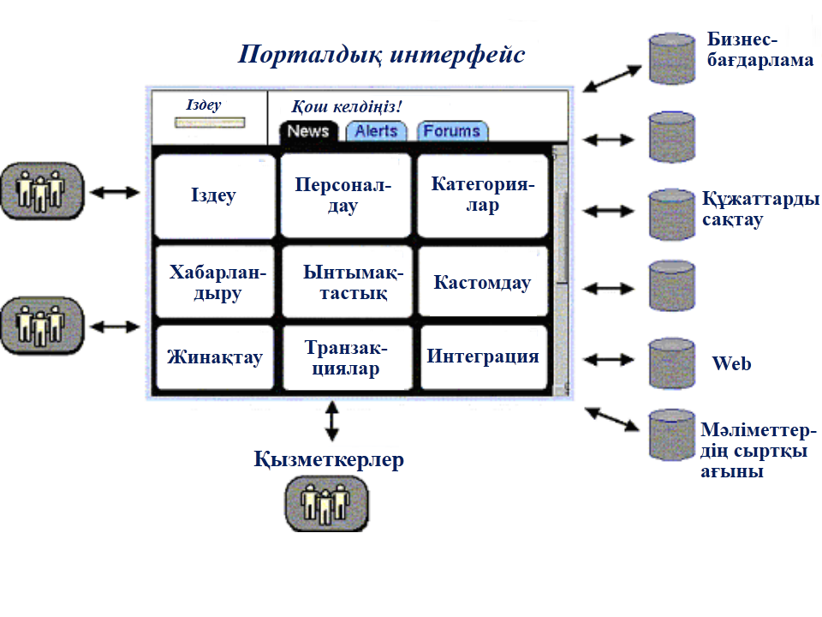

1-сурет. Корпоративтік порталдың жұмыс істеу схемасы

* 1. **Интернет-дүкен ұғымы және оны құрудың негізгі кезеңдері**

**1.3.1 Интернет - сауданың кейбір ерекшеліктері мен артықшылығы**

Қазіргі заманғы компаниялар интернетте белсенді жұмыс істеуде, бұл маркетингтің қуатты құралы, сонымен қатар, соңғы уақытта Интернет тікелей сату құралына айналуда.

Әрбір компания интернетте өз қызметі туралы ақпаратты орналастыруға, өз қызметтері мен тауарларын жылжытуға, желі арқылы жаңа серіктестер мен қызметкерлерді табуға тырысады.

Желіде "айналатын" ақша мөлшері де күн сайын өсіп келеді. Әрине, Интернет арқылы компаниялардың пайда табуы туралы мәселе туындайдытыны заңдылық, әсіресе бәсекелестер "желкесінен төніп" тұрған кезде.

Өзін-өзі құрметтейтін компания үшін интернетке статикалық веб-сайтты орналастыру ыңғайлы емес, мүмкін керемет дизайны юолар, бірақ ескірген ақпараттың ұзаққа баруы қиын. Мұндай сайт мақсатты келушілердің ағынын тарта алмайды. Осыған байланысты, бизнесте жетекші орын алғысы келетін компания өз сайтын UlterSuite сияқты контентті басқару жүйесіне (CMS) ауыстыруы керек.

Басқару жүйесі, сайтты жедел мазмұнымен толтыруға, іздеу жүйесін оңтайландыруға, сайтты қолдау шығындарын едәуір азайтуға мүмкіндік береді. Егер компания сауда-саттықпен айналысса, онда Интернет-дүкеннің веб-сайтына қосылу, оған қосымша бәсекелестік артықшылық береді. Сайт қымбат болмайды, ол айтарлықтай кіріс әкелетін тиімді сату құралына айналады.

Интернеттегі сауданың артықшылықтары, негізгілері:

* Бірдей жағдайдағы интернеттегі сауданы ұйымдастыру құны оффлайнға қарағанда төмен;

* Интернет-дүкен тәулігіне 24 сағат, аптасына 7 күн жұмыс істейді;

* Интернет-дүкеннің дұрыс ұйымдастырылуымен белменді сатып алушыларды тарту шығындары айтарлықтай төмендейді;

* Интернеттегі жарнамалық науқанның құны, офлайн бағадан едәуір төмен;

* Аудиторияны географиялық масштабта қамту әдеттегі сауда нүктесімен салыстыруға келмейді.

**1.3.2 Интернет желісінде сатушы мен сатып алушы арасындағы мәмілені жүзеге асыру кезеңдері**

Біз "интернет-дүкен" ұғымын анықтаймыз және интернет-дүкендер арқылы сауданың жалпы принциптерін, сондай-ақ сауда компаниясы мен сатып алушы арасында туындайтын қатынастарды қарастырамыз.

Танымал онлайн Википедия энциклопедиясында интернет-дүкеннің анықтамасы былай берілген: "Интернет-дүкен - бұл онлайн режимінде келушілерден материалдық немесе электронды тауарлар мен қызметтерге тапсырыс қабылдайтын сайт». Бірақ, интернет-дүкеннің не екенін жақсы түсіну үшін Интернеттегі сатып алушы - сатушы мәмілесінің (коммуникацияның) негізгі кезеңдерін қарастыру қажет. Әдетте бес негізгі кезеңді бөліп көрсету әдетке айналған :

* клиенттерді тарту және ақпараттандыру;

* тапсырысты қалыптастыру және қабылдау;

* тапсырысты өңдеу;

* төлем жасау;

* жеткізу.

Бұл кезеңдердің әрқайсысы Интернетте де, офлайн режимінде де өтуі мүмкін екенін есте ұстаған жөн.

Әлеуетті сатып алушыны (сайтқа кірушіні) тарту және хабардар ету дәстүрлі маркетингтік тәсілдердің көмегімен тікелей Интернет желісінде де, оффлайнда да болуы мүмкін; осы мақсаттар үшін тауарлар мен қызметтер туралы барынша толық ақпарат ұсынылған витрина-сайттың болуы жеткілікті. Болашақта біз бұл мәселеге толығырақ тоқталамыз.

Интернет-дүкеннің - дүкен сөрелерінен ерекшелігі мәміленің екінші кезеңін өткізуі, яғни тапсырыс қалыптастыруға және оны тікелей сайтта сауда компаниясына жіберуге мүмкіндік береді, сонымен қатар сатып алушының өнімді таңдаудағы қателіктері мен қабылданған тапсырыстың мәнін түсінудегі сауда компаниясы менеджерлерінің қателіктерін азайтуға мүмкіндік береді. Өнімнің сипаттамаларына байланысты тапсырыс қарапайым формамен немесе "себетпен" жүзеге асырылады.

Тапсырысты өңдеу дегеніміз сатып алушы мен компанияның өзара әрекеттестігі, ол мәміленің қосымша параметрлерін келісу үшін қажет болуы мүмкін. Оларға мыналар кіруі мүмкін: орны, уақыты, тауарлардың нақтыланған тізімі және т. б.

Сонымен қатар, интернет-сауда үшін компания ішіндегі бизнес-процестер өте маңызды (тауарларды брондау, тестілеу, буып-түю, жөнелту, төлемді бақылау және т.б.), бірақ біз оларды қазір қарастырмаймыз, өйткені бұл процестер әдетте Интернетсіз, офлайн режимде өтеді және олар осы тақырыпты кең көлемді қарастыруды талап етеді.

Сатып алушы мен компанияның өзара әрекеттесуінің бұл кезеңі, тіпті өте жақсы ұйымдастырылған дүкендерде де, аралас режимде өтеді, яғни кейбір параметрлер сайттың интерактивті құралдарымен, ал екінші бөлігі электрондық пошта, телефон, факс және тіпті жеке байланыс арқылы нақтыланады.

Интернетте төлем жасау үшін көптеген электрондық төлем жүйелері бар (Webmoney, Яндекс.Деньги, КиберПлат, Visa, Mastrecard, ApplePay және т.б.). Сонымен қатар, дәстүрлі төлем тетіктеріде қолданылады: қолма-қол ақша, банктік аударым және несие карталары. Банктік аударым B2B схемасында абсолютті көшбасшы болып табылады ("кәсіпорын-кәсіпорын" схемасы бойынша электрондық сауда).

Интернет-дүкенде сатып алынған тауарларды жеткізу көбінесе желіден тыс болады. Онлайн сатып алуды жеткізу тек: деректер, мультимедиялық хабарламалар, онлайн-жазылулар және т. б. болуы мүмкін файлдарды сату үшін қолданылады.

**1.3.3 Интернет желісіндегі негізгі сауда жүйелері**

Интернет-сауда жүйесін шартты түрде үш түрге бөлуге болады:

* Сайт-сөресі;

* Интернет-дүкен;

* Сауда Интернет жүйесі (СИЖ).

Сайтқа кірушінің көзқарасы бойынша барлық үш шешім бірдей көрінуі мүмкін. Бұл келушіге сайттың сыртқы дизайнымен байланысты болады: тауарлар каталогы, навигация және іздеу жүйесі, тапсырыс беру жүйесі және т. б.

Сатып алушының қалауы көбінесе каталог пен навигация жүйесінің ыңғайлылығына байланысты, айырмашылықтар тек сатып алушы тапсырыс бере бастағанда байқалады. Ол интернет-дүкеннің артықшылықтарына сенімді болады. Сатып алушыға салықтарды, жеңілдіктерді және жеткізу құнын ескере отырып дереу шот жазылады, сондай-ақ онлайн төлем жүйелерінің көмегімен сатып алуды төлеу мүмкіндігі беріледі. Сатушының көзқарасы бойынша айырмашылықтар айтарлықтай және айқын.

Дүкен сөресі сауда компанияларына салыстырмалы түрде арзан және мәміленің бірінші кезеңін ғана қамтамасыз ете алады. Көп жағдайда бұл маркетингтік акцияларды басқару, ұйымдастыру және ақпаратты жаңарту процесі тұрғысынан төмен технологиялық әрі икемді емес шешім.

Тікелей сату және маркетинг құралы ретінде сөрені қолданатын компаниялар өздерінің имиджіне мән бермейді. Сонымен қатар, осы нұсқадағы сауда компания үшін тиімсіз және кейде тіпті ыңғайсыз.

Интернет-дүкен мәміленің алғашқы үш кезеңін онлайн режимінде өткізуді қамтамасыз етеді. Сонымен қатар, оны төлем жүйелерімен біріктіруге болады және тауарды жеткізу құнын есептеуге мүмкіндік береді. Дүкен Интернет-сауданың бүкіл процесін, түрлі маркетингтік акцияларды және т. б. басқарғысы келетін сауда компаниясына (әсіресе шағын және орта бизнес үшін) айтарлықтай тиімді.

Интернет-дүкен құру витринадан гөрі көп шығындарды талап етеді, бірақ инвестициялық тұрғыдан тиімдірек болады. Мамандандырылған компанияның дайын шешімдерін пайдалану Интернет-дүкен құру процесін едәуір жылдамдатады, оны сақтау мен жаңарту шығындарын азайтады.

Сауда Интернет-жүйесі (СИЖ) Интернет көмегімен мәміленің барлық қажетті кезеңдерін өткізуді қамтамасыз етеді және тауар қозғалысын басқарудың ішкі корпоративтік жүйесімен интеграцияланған. Осының арқасында ол нақты уақыт режимінде тауарлардың қалдықтарын бақылауға, қойманың ағымдағы жағдайына сүйене отырып есептер мен сұраулар жасауға мүмкіндік береді. Әдетте мұндай жүйелерді дамыған IT-құрылымы бар компаниялар пайдаланады.

**1.3.4 Интернет-дүкен құру процесі**

Интернет-дүкен құру процесі оған қойылатын талаптарды анықтаудан басталады. Мамандандырылған компанияның қолдауымен және сарапшылар кеңесінсіз бірде-бір маңызды бастама басталмайды. Кеңес беру, әдетте, интернет-дүкеннің бизнес-процестерін ұйымдастыру, тиімді схеманы құра отырып, техникалық тапсырманы әзірлеу және жобаның ұйымдастырушылық мәселелерін зерттеуден басталады.

Интернет-дүкеннің бизнес-процестері мен ұйымдастырушылық аспектілері анықталатын дайындықтың алдын-ала кезеңдері аяқталғаннан кейін, жүйені құрудың технологиялық мәселелеріне көшуге болады.

Қазіргі заманғы Интернет-сайтта контентті басқару жүйесі болуы керек. CMS UlterSuite көмегімен компания қымбат мамандарды пайдаланбай өз сайттары мен интернет-дүкендерін дербес басқара алады. Беттердің мазмұнын толтыру және өңдеу әкімшілік интерфейстің көмегімен жүзеге асырылады және менеджерлерден арнайы білімді қажет етпейді.

Сайтты жүргізумен айналысатын компания қызметкерлері Интернетке және Web-браузерге қол жетімді кез келген жерден ақпаратты тез өзгертуге мүмкіндік алады. Басқару жүйесінің икемділігі кез-келген Интернет-жобаны жүзеге асыруға және сайт шығындарын азайтуға көмектеседі.

Кәсіпкер электронды бизнестің оффлайн сауда сияқты заңдарға бағынатындығын нақты түсінуі керек. Интернет-дүкен құру процесін дұрыс ұйымдастыру өте маңызды. Компания интернет-жобаны құруға белсенді қатысуы керек.

Келесі ұйымдастыру іс-шараларын өткізу ұсынылады :

* Әзірлеуші компанияны анықтаңыз;

* Интернет-дүкеннің функцияларын сипаттаңыз;

* Сайттың сыртқы түрін таңдау;

* Сайт бөлімдерінің құрылымын және "картасын" жоспарлау;

* Тапсырысты рәсімдеу қадамдарын тіркеу;

* Тапсырысты рәсімдегеннен кейін сатып алушыға дейін тауар қозғалысының кезеңдерін жазу;

* Сайттың бөлімдерінде орналастыру үшін маркетингтік ақпарат жасаңыз;

* Жеткізу құнын есептеу алгоритмдерін анықтаңыз;

* Қолайлы төлем әдістерін және төлем жүйелерін таңдаңыз;

Интернет-сауданың негізгі мәселелерінің бірі тауарды сатып алушыға жеткізу мәселесі болып табылады.

Курьерлік қызметтермен өзара қарым-қатынас орнату қажет. Ірі компаниялардың қызметтері (UPS, DHL, TNT және т.б.) арзан болмайды, бірақ олар бүкіл әлем бойынша жоғары қызмет деңгейіне кепілдік береді. Шағын курьерлік компанияларда қызметтер арзан, бірақ тауарларды жеткізуге кепілдік деңгейі және аймақтарды қамту төмен.

Бірінші жағдайда, шағын компанияның тауарлары жеткізу бағасы бойынша бәсекеге қабілетсіз болуы мүмкін (жеткізу көлемі аз болғандықтан), ал екінші жағдайда компания бірнеше курьерлік қызметтермен келісуге мәжбүр болады, бұл да тауардың түпкілікті бағасына және оны жеткізу жылдамдығына әсер етеді.

Интернет-дүкен өзінің сату аймағын "жергілікті деңгейге" (Алматы және Алматы облысына) дейін шектей алады және бір немесе екі курьерлік қызметпен келісім жасай алады.

Егер компания интернет-дүкенді пайдалана отырып, сатуды жүзеге асырғысы келсе, оған нарықтағы жағдайды талдауға және дұрыс шешім қабылдауға көмектесетін консалтингтік компанияларға немесе интернет-дүкендердің тәжірибелі әзірлеушісіне (мысалы, Альтер-Вест сияқты) хабарласуды ұсынуға болады.

**1.3.5 Сайтты жылжыту бойынша негізгі іс-шаралар**

Сонымен, мазмұнды басқару жүйесіне негізделген толық интернет-дүкен бар. Әрі қарай не істеу керек?

Жауап өздігінен пайда болады: өнімді сату үшін дүкен туралы білу керек, ал сатып алушылар сол жерге келуі керек.

Бұған бірнеше жолмен қол жеткізуге болады :

1) Интернет желісіндегі жарнама.

Оған баннерлердің әр түрлері, контекстік жарнама, таргеттік жарнама, каталогтарға қосылу, рейтингтер және т.б. интернеттегі жарнамаға әртүрлі тарату және жылжыту әдістері кіреді, бірақ жосықсыз жарнама (спам, сайтты жылжытудың "қара" әдістері) сайттың іздеу жүйелері мен каталогтардың тыйым салынған тізіміне (қара тізімге) енгізілуіне немесе жәй ғана жабылуына әкелуі мүмкін екенін ескеру қажет.

Осы жерде контекстік жаранама мен таргеттік жарнамаға қысқаша тоқтала кетсек, өйткені бұл екеуі қазіргі таңда үлкен сұранысқа ие және лид әкелуден көш ілгерек тұрған жүйелер. Біреуі іздеу жүйелерінен клиент әкелуге көмектесетін болса, екіншісі қазіргі таңдағы, мүмкін ең танымал интернет жобалардан, яғни «әлеуметтік желілерден» клиент тартуға көп көмегін тигізеді. Өйткені қазіргі таңда компания құрғанда сіз әлеуметтік желіде аккаунт құрмасаңыз, сіздің компанияның танымалдылығы анау айиқандай бола қоймайтындығы рас. Сосын, қазіргі таңда, әсіресе жастар жағы кез-келген затын алдымен әлеуметтік желі арқылы іздеп, таппаған жағдайда ғана іздеу жүйелеріне жүгінетіндігін мойындау керек. Ал сізде тіпті интернет дүкен болатын болса, онда Әлеуметтік желідегі жеке кабинет сізге ауадай қажет, сіз ол жерге кәдімгі дүкеннің сөрелері секілді кез-келген тауарыңызды суретін жариялап, астына керекті анықтамасын қоса аласыз. Сатып алушыларға осы нұсқа әлде қайда оңай әрі ыңғайлы екенін уақыт көрсетіп отыр.

**Контекстік жарнама** туралы қысқаша мәлімет бере кетсек:

Контексттік жарнама дегеніміз - қолданушыларға олардың іздеу сұраныстарына, қызығушылықтарына немесе интернеттегі мінез-құлқына сәйкес көрсетілетін әртүрлі жарнамалар (мәтін, сурет, видео). Мәтіндік жарнама іздеу жүйелерінде, әртүрлі сайттарда, мобильді қосымшаларда және басқа ресурстарда көрсетіледі.

Егер шын мәнінде: «контексттік жарнама» дегенде, көбіне еске түсетін, интернетте жарнама орналастырудың екі қызметі бар, олар - Yandex.Direct және Google Ads.

Контексттік жарнаманы шартты түрде іздеу және желідегі жарнама деп бөлуге болады. Бірақ, жоғарыда айтып өткеніміздей, ол кез-келген айқын шеңбермен шектелмейді және жарнама берушілер үшін үнемі жаңа мүмкіндіктер жасап отырады.

Yandex.Direct және Google Ads жарнамалық науқанының негізгі түрлері:

* Іздеудегі жарнама. Yandex немесе Google іздеу нәтижелеріндегі жарнама.
* Yandex жарнама желісіндегі немесе Google Ads дисплей желісіндегі науқан. Сайттардағы, қосымшалардағы және жарнама жүйелерінің серіктестерінің басқа ресурстарындағы жарнама.
* Yandex.Direct-тегі ақылды баннерлер. Бұл динамикалық мазмұндағы жарнамалар, олар арнаның негізінде пайдаланушының қызығушылықтарын ескере отырып құрылады (өнім ассортименті туралы ақпаратты қамтитын файл).
* Google Shopping науқандары. Пішімі электронды коммерцияға жарамды және тартымды, имидждік және баға карталары түрінде өнімдерді жарнамалауға мүмкіндік береді.
* Yandex.Direct-те мобильді қосымшалардың жарнамасы және Google Ads-те мобильді қосымшаларға арналған әмбебап науқан.
* Yandex іздеуіндегі баннер. Ол Yandex іздеу нәтижелерінің оң жағында көрсетіледі, бірақ стандартты мәтіндік жарнама ретінде емес, әдемі сурет ретінде.
* Бейне жарнама. Интерактивті бейне жарнама. Егер сіз Google Ads-те жарнама жасасаңыз, сіз платформа ретінде YouTube-ті таңдай аласыз.

Іздеудегі контексттік жарнама

Мұндай жарнама іздеу жүйелерінде (Yandex, Google, Rambler, Poisk@mail.ru және басқалары) іздеу нәтижелерінде көрсетіледі. Іздеу жарнамасы қолданушының нақты сұранысына сәйкес болған сәтте жауап береді.

Іздеу жарнамасының ерекшеліктері:

Сіздің өнімдеріңізді немесе қызметтеріңізді іздейтіндерге жарнамалар көрсетесіз.

PPC моделі жұмыс істейді - пайдаланушы жарнаманы басқан кезде ғана сізден төлем алынады. Сіз бір басу үшін төлеуге дайын ең жоғары бағаны өзіңіз анықтайсыз.

Іздеу жарнамасының негізгі элементтері - тақырып, жарнама мәтіні және сайтқа сілтеме.

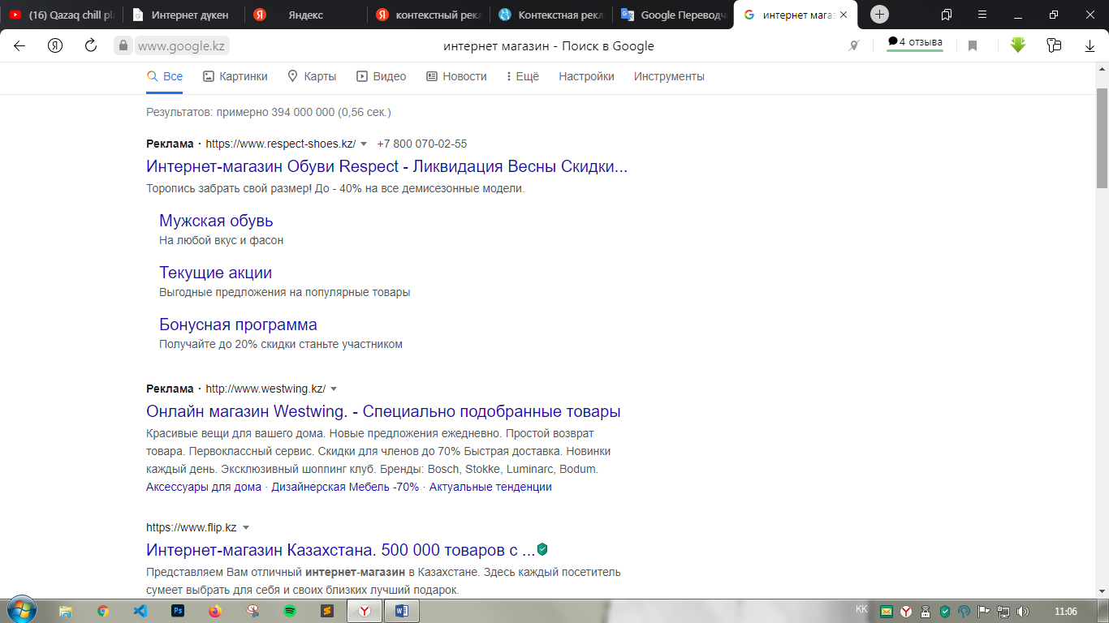

*Жарнаманың мысалы*

**Бірінші айдар:** Respect аяқ-киімдер интенет-дүкені.

**Екінші айдар:** Науқандар.

**Жылдам сілтемелер** (сіздің сайтыңыздағы маңызды беттерге сілтемелер): құралдар, тіркеу, блог, вебинарлар.

**Жарнама мәтіні:** Yandex.Direct және Google Ads жарнамаларын басқаруды автоматтандыру.

**Түсініктемелер** (артықшылықтары немесе ерекшеліктері): тез және ыңғайлы, ақысыз және т.б.

**Виртуалды визит картасы:** байланыс ақпараты.

Іздеу жүйелерінде әртүрлі жарнама бөлімдері бар. Ең бастысын қарастырайық.

Yandex іздеуіндегі жарнамалар:

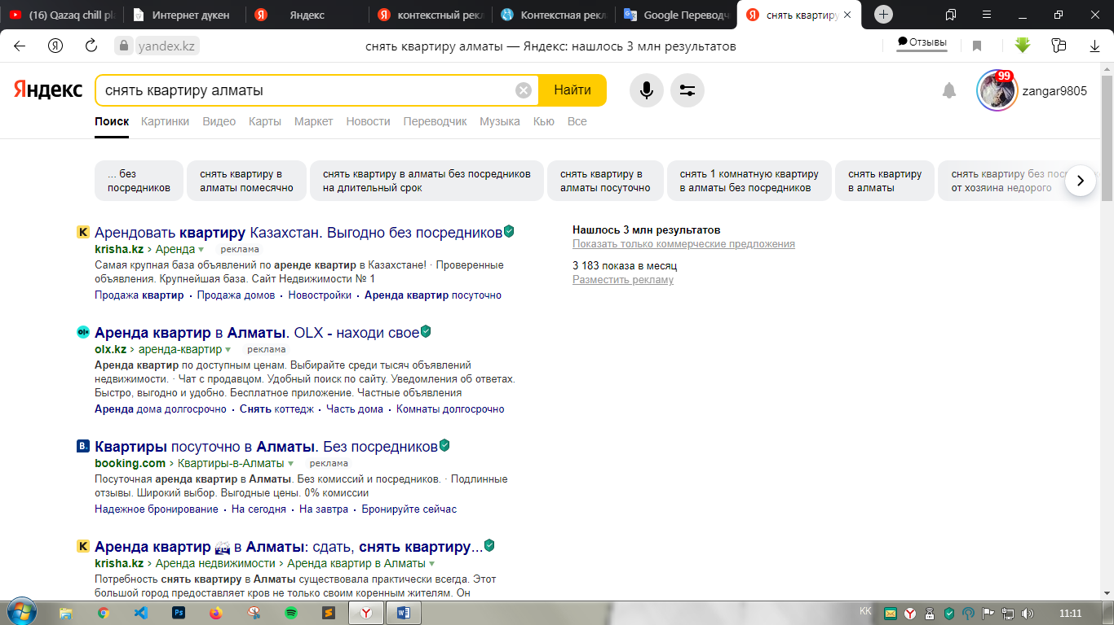

*«Премиум әсерлер» жарнамалық блогы. Органикалық іздеу нәтижелерінің үстінде көрсетілген. Мұнда төртке дейін жарнаманы көрсетуге болады*

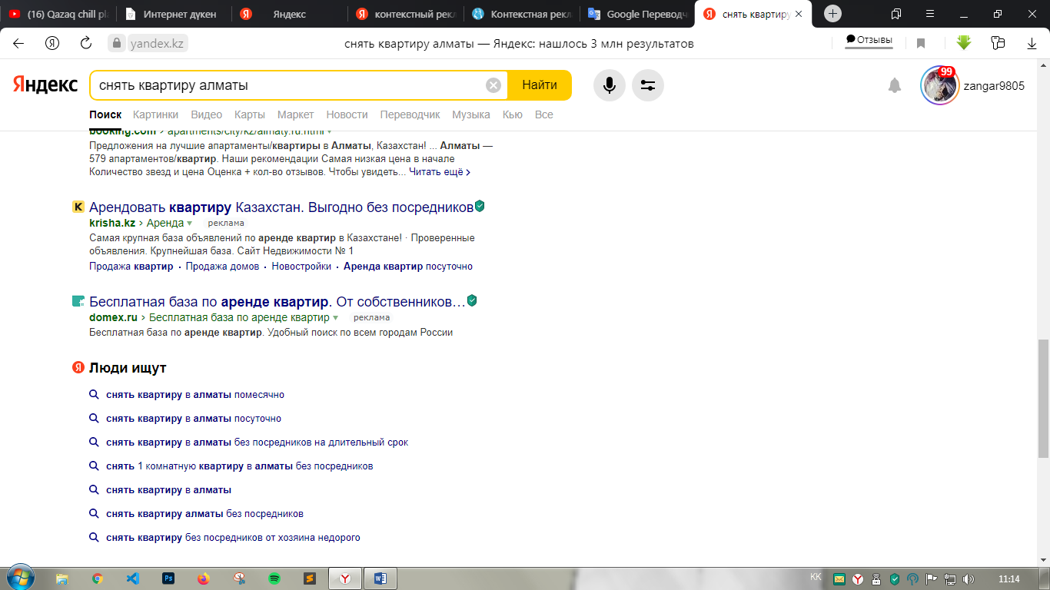

*Кепілдендірілген әсер блогы. Органикалық іздеу нәтижелерінің астында орналасқан. Мұнда төртке дейін жарнаманы көрсетуге болады*

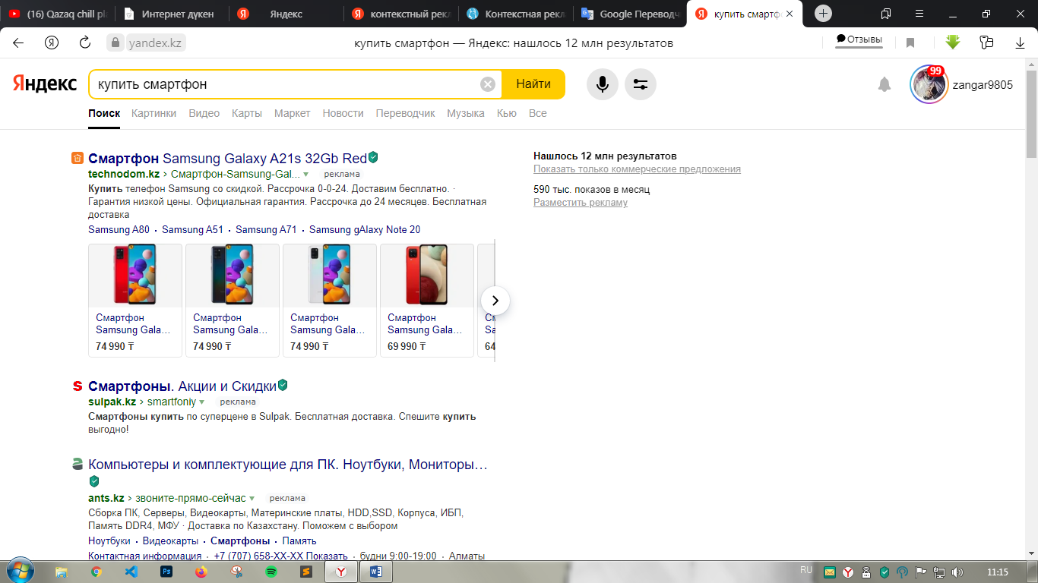

*Тауар галереясы. Жарнама нәтижелерінің үстінде орналасқан*

Іздеу хабарландырулары тағы қайда жерде пайда болады:

* Yandex мобильді іздеуінде. Жарнамаларды органикалық іздеу нәтижелерінің үстінде және астында, сондай-ақ ортасында орналастыруға болады.
* Динамикалық әсер блогында. Ол Yandex іздеуінің екінші және келесі беттерінде орналасқан.

Google Ads платформасын қолдансаңыз да, осы секілді бөлімдерде жарнамаңыз көрінетін болады. Сол себептен оған тереңірек тоқталмауды жөн көрдік.

Әдетте іздеу жүйелерінің сұраныстарына, сілтемелерге жауап беруге назар аудару арқылы: баннерлерден, форумдардан, хабарландыру тақталарынан және т. б. жерлерден келушілер сайтқа келеді.

Төменде іздеу жүйесін оңтайландыру сипаттамасы беріледі, ол жарнамалық науқанмен бірге жақсы нәтиже бере алады.

2) Офлайн жарнама.

Бұл БАҚ-та жарнама орналастырудың әртүрлі түрлері, Сыртқы жарнама, BTL (жанама жарнама). Офлайн коммуникациялардың көмегімен сайтқа келушілерді тарту оңай емес. Қосымша кеңес алу үшін жарнама агенттігіне хабарласуға немесе маркетинг бөлімі мамандарының қызметтерін пайдалануға болады.

3) Іздеу жүйесін оңтайландыру.

Бұл жарнама емес, Сайтқа осы өнімді (қызметті) немесе интернет-дүкенді іздейтін "мақсатты" келушілерді тарту. Жарнамалық қолдаумен бірге іздеу жүйесін оңтайландыру, сайтқа іздеу жүйелерінен, каталогтардан, рейтингтерден және т. б., мақсатты келушілердің ағынын қамтамасыз ете алады.

Интернеттегі сәтті бизнестің негізі - дұрыс жүргізілген іздеу жүйесін оңтайландыру. Іздеу жүйелерінен келген клиенттер сайттың мақсатты аудиториясы болып табылады және көп жағдайда олар тікелей бетбелгі бойынша оралып, интернет-дүкен арқылы тауарларға (қызметтерге) қайта тапсырыс береді. (Статистикаға сәйкес, дүкен пайдасының шамамен 80% - ын тұрақты клиенттер қамтамасыз етеді).

Іздеу жүйесін оңтайландыру - бұл сайттың іздеу жүйелерінің рейтингісінде көтерілуіне әкелетін белгілі бір әрекеттер тізбегі: сайтқа сілтеме іздеу сұраулары бойынша іздеу нәтижелерінің бірінші бетінде, ең дұрысы - 1-3 орында. Бұдан қандай пайда? Сайтқа кірушілер саны айтарлықтай артатын болады. Бұл, әсіресе, егер сайтта 90% веб-сайттарға тән тұрақты келушілер саны көп болмаса, өзекті.

Іздеу жүйесін оңтайландыру келесі алгоритм бойынша жүзеге асырылады.

Біріншіден, сайтқа арналған сұраулардың семантикалық өзегі жасалады. Ол адам интернет-дүкеннің веб-сайтын іздей алатын сөздер мен сөз тіркестерінің жиынтығынан тұрады (сайт тақырыбына негізделген). Бұл сөздер контентті (мазмұнды) жазу кезінде қолданылуы керек, беттердің атаулары мен сипаттамаларында, сондай-ақ жасырын кодта болуы керек.

Содан кейін бөлімдер ағашына талдау жасалады және сайтта навигацияның ыңғайлылығы тексеріледі. Кез келген сайтқа "үш рет басу ережесі" қолданылуы тиіс, яғни келуші сіздің сайтыңыздағы сілтемелер бойынша үш ауысудан артық емес уақытта өзін қызықтыратын бетті таба алуы тиіс.

Негізінде сайттың үшінші деңгейінен артық бөлімдердің болуына жол бермеу ұсынылады, өйткені мазмұнды индекстейтін кейбір іздеу машиналары сайттың ағашына үшінші деңгейден терең енбейді. Келесі қадам-бұрын жасалған сұраныстардың семантикалық өзегі негізінде жасалған сайт беттерінің мазмұнын түзету.

Ең соңында, әдетте, бірінші пунктпен салыстырғанда, дәйексөз индексінің өсуі және әлі де маңызды емес жұмыстардың белгілі бір спектрі жүзеге асырылады.

* 1. **Пәндік саланы талдау қорытындыларын шығару**

Сайып келгенде, пәндік аймаққа кең талдау жасағаннан кейін келесі қорытынды жасауға болады:

* Заманауи компанияны интернет-өкілдіксіз, ал сауда - саттықты интернет-дүкенсіз елестету қиын;

* Интернет-дүкенді тиімді басқару үшін компания оның құрылысын мазмұнды басқару жүйесі негізінде жүзеге асыруы керек және интернет-дүкен ең көп таралған онлайн төлем жүйелерімен біріктірілгені жөн;

* Интернет-сайт - бұл компанияның маркетингтік құралы ғана емес, сонымен қатар тікелей сатылымдарға арналған қуатты ресурс;

* Экономикалық тиімділік және шығындарды азайту, сату жүйесі жабдықтау және жоспарлау жүйесімен тығыз байланысты болған жағдайда ғана болады;

* Интернетте ақылға қонымды түрде салынған бизнес өте тез дамып келе жатқаны анық, іздеу сұраулары бойынша, шағын компаниялар, және қазіргі заманғы технологияларға көшуге уақыттары бар компаниялар болашақта Интернет желісінде нарықтың айтарлықтай үлесіне ие болады.

**2. Интернет-жобаны физикалық іске асыру**

**2.1 Мақсаттары**

Физикалық түрде, яғни дайын веб-ресурс түрінде, сайтқа кірушілерден өнімді сатып алуға тапсырыс қабылдауды, осы тапсырыстарды өңдеуді (дерекқорға енгізуді) және осы тапсырыстарды орындаушыларға жасалған тапсырыстар тізімін ең ыңғайлы түрде беруді жүзеге асыратын кейбір қосымшаны жобалау және іске асыру қажет. Сонымен қатар, анықтама бойынша, бұл интернет-дүкен болады. Сондықтан әзірленетін web-қосымша жоғарыда көрсетілген интернет-дүкендерге қойылатын негізгі талаптарды қанағаттандыруы тиіс (1.3.2-тармақта).

**2.2 Қойылған міндетті шешу**

**2.2.1 Жобаны іске асыру тәсілі мен ортасын таңдау**

Әзірленуі керек Web қосымшасы HTML белгілеу тілін қолдана отырып, PHP web бағдарламалау тілінде жазылды.

Әзірленген интернет-жобаны қарау және тестілеу "Денвер-2" бағдарламалар кешеніне кіретін Apache веб-сервері арқылы жүзеге асырылады. Өнімдер, тапсырыстар және сатып алушылар туралы жазбаларды сақтайтын мәліметтер базасы MySQL тілінде Денвер-2 бағдарламасының құрамына кіретін phpMyAdmin утилитасын қолдана отырып жазылады.

**2.2.2 Деректер қорын жобалау**

Интернет-дүкенге қойылатын негізгі талаптарға сүйене отырып, мен үш кестеден тұратын мәліметтер базасын жасадым: өнім кестелері, Тапсырыс кестелері және тапсырыс берушілер. Осы Дерекқордың инфологиялық моделі 2-суретте көрсетілген.

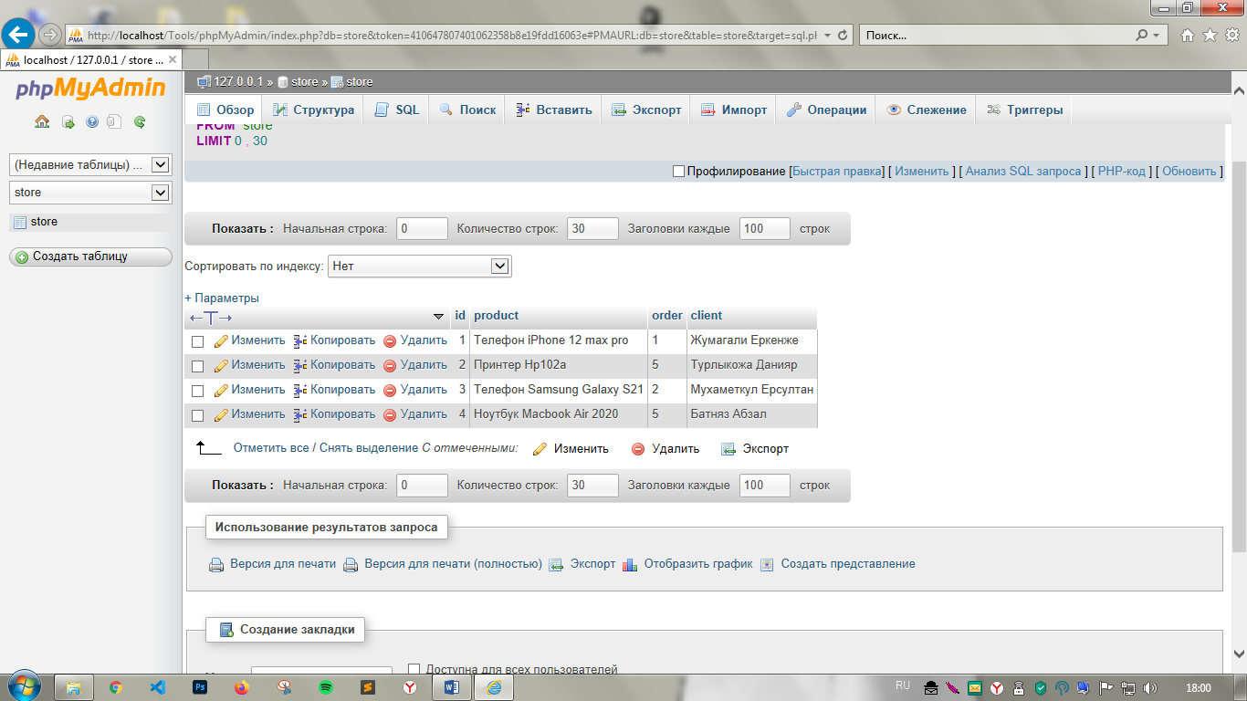

2-сурет-инфологиялық модель

Мұнда "тауарлар" мен "тапсырыстар" субъектілері арасындағы байланыс 1:К (бірден көпке), өйткені әр өнім бірнеше тапсырысқа қатыса алады, бірақ әр тапсырыс тек бір тауарға арналған. Тауар үшін бұл байланыс міндетті емес, өйткені әлі тапсырыс берілмеген тауарлар болуы мүмкін; тапсырыстар үшін байланыс міндетті болып табылады, өйткені ол тапсырыс берушінің белгілі бір өнімді алуы үшін жасалады.

"Тапсырыстар" мен "тапсырыс берушілер" арасындағы байланыс "1:К" түріне де қатысты (бірден көпке), өйткені бір тапсырыс беруші бірнеше тапсырыс жасай алады, бірақ әр тапсырыс тек бір тапсырыс берушіге беріледі. Сондай-ақ, тапсырыс беру үшін бұл байланыс міндетті болып табылады, өйткені тапсырыс берушісіз тапсырыс беру мүмкін емес; Тапсырыс беруші үшін бұл байланыс ресми түрде міндетті емес.

**2.2.3 Әзірленген web-қосымшаның құрылымы**

Мәселені шешу кезінде осы қосымшаны қолданатын көптеген веб-беттер алынды. Бағдарлама пайдаланатын қалталар мен файлдардың толық тізімі 3-суретте көрсетілген.

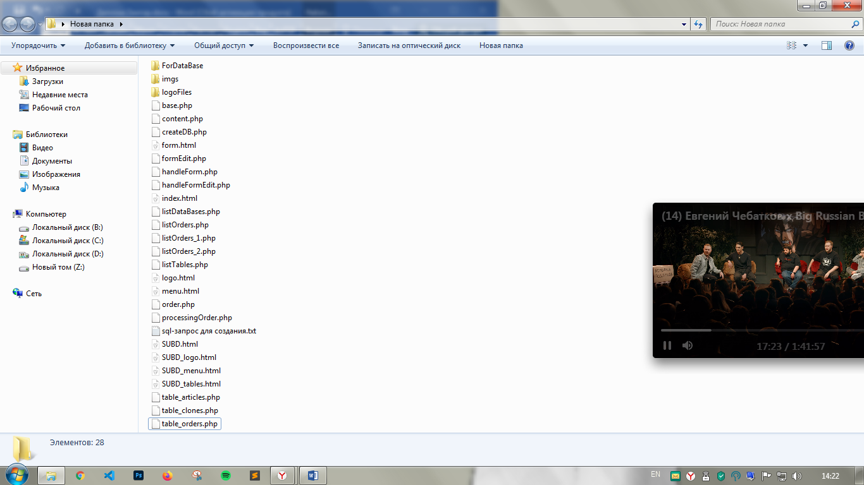

3-сурет - web-қосымшаны құрайтын файлдар мен папкалар

Әзірленген web-қосымшаның жалпы құрылымдық және навигациялық схемасы 4-суретте көрсетілген.

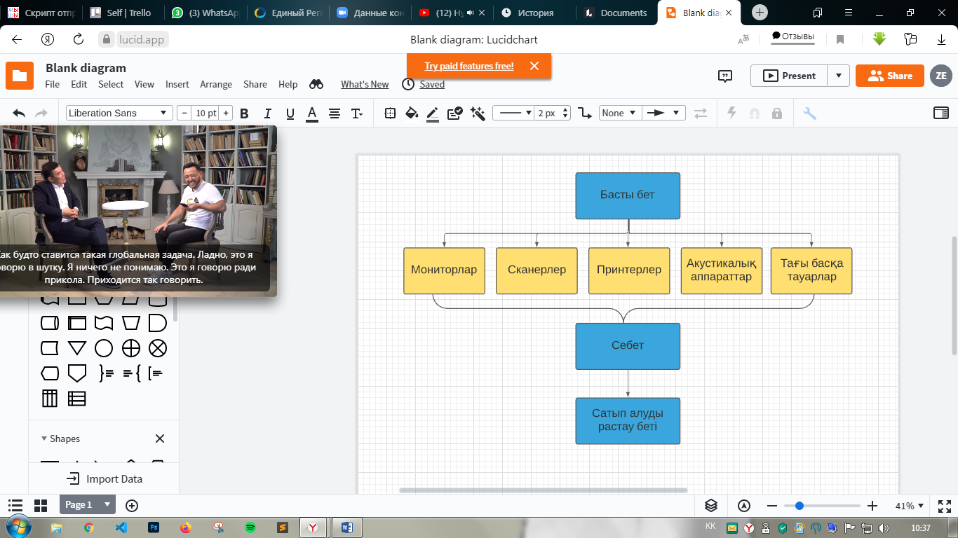

4-сурет - жалпы навигациялық және құрылымдық схема

Мұнда сайттың бастапқы беті - "index.html" - кадрлардан тұрады (ол 5-суретте көрсетілген). HTML-дегі жақтаулар авторға, құжаттарды, беттегі бірнеше бөлімдерде ұсынуға мүмкіндік береді, олар тәуелсіз немесе кірістірілген терезелер болуы мүмкін. Бұл дизайнерлерге басқа ақпарат жаңартылғанда немесе ауыстырылған кезде кейбір ақпаратты көрінетін етіп қалдыруға мүмкіндік береді. Бұл жағдайда компанияның логотипі жоғарғы жақтауда орналасқан (шартты түрде "интернет-дүкен" деген жазуды орналастырдым); төменгі сол жақта-өнім санатын таңдауға мүмкіндік беретін негізгі навигациялық мәзір; төменгі оң жақ жақтауды динамикалық ақпарат алады (сайтты шарлау кезінде қалған екі жақтаудың мазмұны өзгермейді).

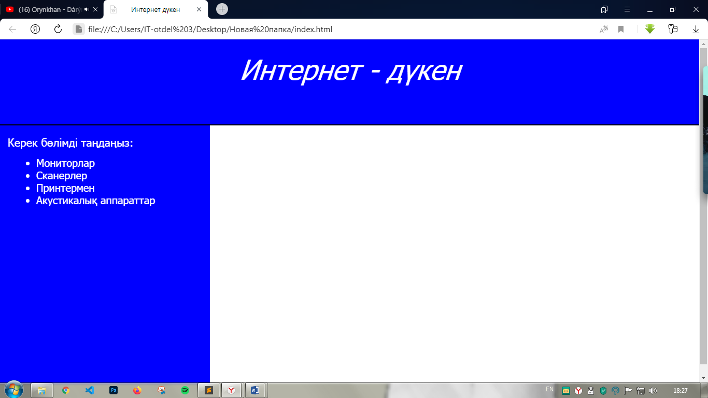

Сурет 5-интернет-дүкеннің басты беті

Әрі қарай, оң жақ төменгі жақтауда қажетті санатты таңдағанда, осы санаттағы өнімдер каталогы көрсетіледі ("content.php" беті, 6-сурет). Мұнда сатып алушы қажетті өнімді, сондай-ақ оны қанша мөлшерде алғысы келетінін таңдай алады.

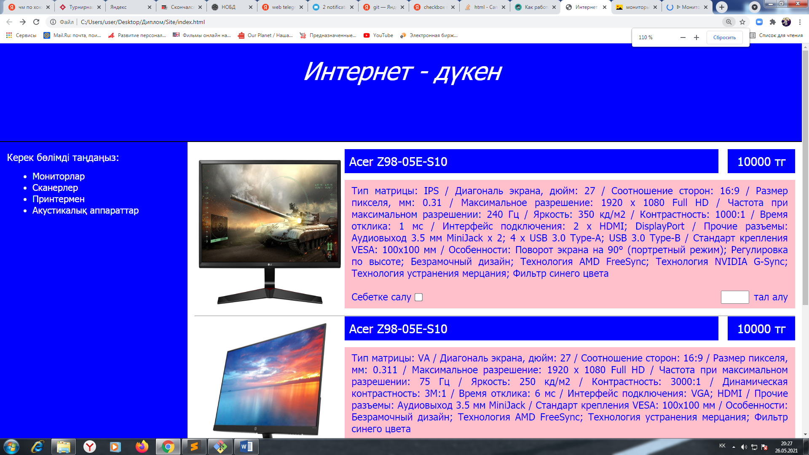

6-сурет - тауарлар санаттарының бірін таңдағаннан кейінгі, басты бет



7-сурет - тапсырыс нысаны және сатып алушының "қоржыны" бар бет

Нысанды толтыру арқылы тапсырыс беруші серверге тапсырыс қосу туралы сұрау жібереді. Нысан өрістерін дұрыс толтырған кезде немесе серверде күтпеген ақаулар болмаған кезде тапсырыс берушілер кестесіне бір жаңа жазба, тапсырыс кестесіне - тауарлардың таңдалған атауларының санына тең жазбалар саны қосылады.

**2.2.4 Қосалқы web-қосымшаның құрылымы**

Осы қосымшаны әзірлеу кезінде негізгі қосымшамен тікелей байланысты емес қосымша web-қосымша құрылды. Бұл веб-қосымша сізге тауарлар кестесіне жаңа жазбаларды ыңғайлы түрде енгізуге, одан соңғы жазбаларды жоюға, сонымен қатар кестедегі жазбалардың кез-келгенін өңдеуге мүмкіндік береді.

8-сурет - көмекші қосымшаның құрылымдық-навигациялық сызбасы

Бұл схемада негіз "SUBD.html", беті болып табылады ол сонымен қатар жақтаулардан тұрады: жоғарғы және төменгі. Ол 9-суретте көрсетілген.

Жоғарғы жақтауда интернет-дүкеннің логотипі (шартты) және төменгі жақтауда кестелер тізімін қайта көрсетуге арналған сілтеме тақырыбы бар. Тиісінше, бетті бастапқы жүктеу кезінде төменгі жақтау дерекқор кестелерінің тізімін көрсетеді.



9-сурет - көмекші web-қосымшаның бастапқы түрі

Әрі қарай, бірінші сілтемені басқан кезде, төменгі жақтауда "table_articles.php" құрамында, тауарлар кестесі бар (ол 10-суретте көрсетілген) [9]. Өнім кестесін көруден басқа, осы бетте кестеге жаңа жазбалар қосуға, ескі жазбаларды өңдеуге немесе соңғы жазбаны жоюға болады.

Жаңа жазбаны қосу үшін нысаны бар параққа өту, сол атаудағы батырманы басқаннан кейін жүзеге асырылады. Бұл бет "form.html " және 11-суретте көрсетілген. Мұнда өнімнің атауы, оның санаты, сипаттамасы және бағасы енгізіледі. Сондай-ақ, серверге жаңа өнімнің суретін жүктеуге болады. Сұранымды өңдеу "HandleForm.php". Егер енгізілген деректері бар жаңа өнімді қосу туралы сұрау сәтті болса, онда ол экранға шығарылады; әйтпесе, керісінше хабарланады. Сондай-ақ, мұнда тауарлар кестесіне оралу үшін сілтеме көрсетіледі.



10-сурет - бұл өнім кестесін көрсететін және осы кестемен кейбір операцияларды жүргізуге мүмкіндік беретін бет

Белгілі бір өнім туралы ақпаратты өңдеу "FormEdit.php " (сыртқы түрі 12-суретте көрсетілген). Оған ауысу өнім жолындағы "Өңдеу" түймесін басқаннан кейін жасалады, ол туралы ақпарат өзгертілуі керек. Бұл бетте алдыңғы деректермен толтырылған нысан бар. Бұл деректерді серверге сұрау түрінде өзгертуге және қайта жіберуге болады. Жазбаны өңдеу операциясының сәтті немесе сәтсіз орындалуы туралы ақпарат өнім кестесіне сілтемемен бірге экранда көрсетіледі.



11-сурет-тауарлар кестесіне жаңа жазба қосу нысаны



12-сурет-тауарлар кестесінен жазбаны өңдеуге арналған форма

Кестеге енгізілген соңғы жазбаны жою тиісті түймені басу арқылы жүзеге асырылады. Осы батырманы басқаннан кейін, жойылған жазбасы бар тауарлар кестесі ағымдағы кадрға қайта жүктеледі. Жоюдың өзі келесідей. Түймені басқанда, пішін кестедегі соңғы өнімнің нөмірін есте сақтайды және оны сол беттегі параққа жібереді. Ол ең басында және соңғы жазбаны жою үшін түймені басуды тексереді. Осы бетте берілген өнім нөмірі сұрауда оны кестеден жою үшін қолданылады.

Енді экранда қалған дерекқор кестелерін қысқаша қарастырайық.

Тапсырыс берушілер кестесін көрсету үшін "table_clients.php». Бұл беттің көрінісі 13-суретте көрсетілген.

Тапсырыс кестесін көрсету үшін "table_orders.php" бетіне өтуді жүзеге асыратын аттас сілтеме пайдаланылады. Бұл беттің сыртқы түрі 14-суретте көрсетілген.



Сурет 13 - тұтынушы кестесінің экраны



Сурет 14-экранға Тапсырыс кестесін шығару

Бұл бетті Тапсырыс орындаушылары пайдалана алады. Сонымен қатар, түрдің екі нұсқасы бар: "тапсырыс бойынша" және "тапсырыс берушілер үшін". Бірінші көрініс әдепкі бойынша жүктеледі және дерекқордың тапсырыс кестесінде олардың нөмірленуін сақтай отырып, тапсырыстарды көрсетеді.



15-сурет - осы тапсырыстарды орындаушылар үшін тапсырыс кестесін шығару



16-сурет - Олардың орындаушылары үшін тапсырыс кестесін шығару

**Қорытынды**

Жұмыстың бірінші бөлігін орындау барысында - пәндік саланы талдау бойынша-электрондық коммерциямен айналысатын web-ресурстардың негізгі түрлері қарастырылды, сондай-ақ интернет-дүкен сияқты түрі толығырақ қарастырылды: оның негізгі белгілері, осындай web-ресурсты пайдалана отырып, сауданың бөліктері мен ерекшеліктерін құрайтыны анықталды. Сондай-ақ, Интернет желісінің негіздері, Корпоративтік web-өкілдіктер мен порталдар, интернет желісі арқылы сауданың ерекшеліктері сияқты тақырыптар қозғалды.

Диссертацияның екінші бөлімінде осы веб-жобаны физикалық іске асырудың ерекшеліктері және әзірленген веб-қосымшаның құрылымы қарастырылады. Айта кету керек, бұл мәселені шешу кезінде біз қосымша әзірленген web қосымшасының мәліметтер базасына қатысты мәселелерді пысықтап, Дерекқордың өзімен қажетті операцияларды жүргізуге мүмкіндік беретін жеке көмекші web қосымшасын құруға тура келді. Бұл қосымша Денвер-2 бағдарламалық жасақтамасының бөлігі болып табылатын PhpMyAdmin негізгі утилитасымен салыстырғанда мәліметтер базасымен жұмысты едәуір автоматтандыруға мүмкіндік береді. Алайда, дерекқорды ішінара басқаруға арналған веб-қосымша аз әмбебап болып табылады және бұл мәселені шешуге өте қолайлы.

Нәтижесінде келесі қорытынды жасауға болады:

* Әзірленген web-қосымша сайтқа кірушілерге сатылатын тауарлар каталогын ыңғайлы түрде қарауға, сондай-ақ тауардың өзі (тауардың ауызша сипаттамасы мен сыртқы түрі) және оның бағасы туралы толық ақпарат алуға мүмкіндік береді;
* Сондай-ақ, осы web-қосымша тауарды пошта арқылы немесе қолма-қол төлем түрінде Тапсырыс берушінің үйіне тікелей жеткізуді қарастыра отырып, Интернет желісі бойынша тапсырыс беруге мүмкіндік береді;
* Бұл құрастырылған тапсырыстарды дерекқорда сақтауға және оларды осы тапсырыстарды орындаушылар үшін ең қолайлы түрде көрсетуге мүмкіндік береді;
* Қосымша web-қосымша арқылы деректер базасын ішінара басқару қарастырылған, бұл сайт әкімшілерінің жұмысын айтарлықтай жеңілдетеді.
* Кодтағы және сыртқы дизайндағы кішігірім өзгерістерден кейін бұл веб-қосымшаны кез-келген басқа өнімді сату үшін сәтті пайдалануға болады.

**Қолданылған әдебиеттер тізімі:**

# 1. Amazon - Материал из Википедии — свободной энциклопедии (https://ru.wikipedia.org/wiki/Amazon)

1. Большая энциклопедия Кирилла и Мефодия [Электронный ресурс]: современная универсальная российская энциклопедия. - М.: ООО «Кирилл и Мефодий», 2004. - 2 электрон. опт. диска (CD-ROM).

2. Основные типы web-ресурсов, краткая характеристика их контента [Электронный ресурс]. - Режим доступа: http://www.wdigest.ru/content-engineering/types.htm.

# 3. Игонтов Дмитрий. Создание INTERNET-магазинов. Эффективные технологии [Электронный ресурс]/ Дмитрий Игонтов. - Режим доступа: http://money-internet.info/.

4. Диго С.М. Базы данных: проектирование и использование [Текст]: учебник/ С.М. Диго. - М.: Финансы и статистика, 2005. - 592 с.: ил.

5. Шехтман В.Е. Базы данных, SQL и всё такое… [Текст]: учебно-методическое пособие. - Новокузнецк: НФИ КемГУ, 2004. - 186 с.

6. Швендимен Блейк. PHP4. Руководство разработчика [Текст] / Блейк Швендимен; пер. с англ. А.В. Ковалевского, Д.В. Суровцева, О. Тимофеевой, С.А. Шестакова, О.В. Шпырко; под ред. А.В. Ковалевского. - М.: Издательский дом «Вильямс», 2002. - 688 с.

7. Костарев А.Ф. PHP в Web-дизайне [Текст] / А.Ф. Костарев. - СПб.: БХВ-Петербург, 2002. - 592 с.

8. Ульман Л. Основы программирования на PHP [Текст]: самоучитель/ Л. Ульман; Пер. с англ. - М.: ДМК Пресс, 2001. - 288 с.

9. Мазуркевич Александр. PHP [Текст]: настольная книга программиста/ Алексанр Мазуркевич, Дмитрий Еловой. - М.: Новое издание, 2003. - 480 с.